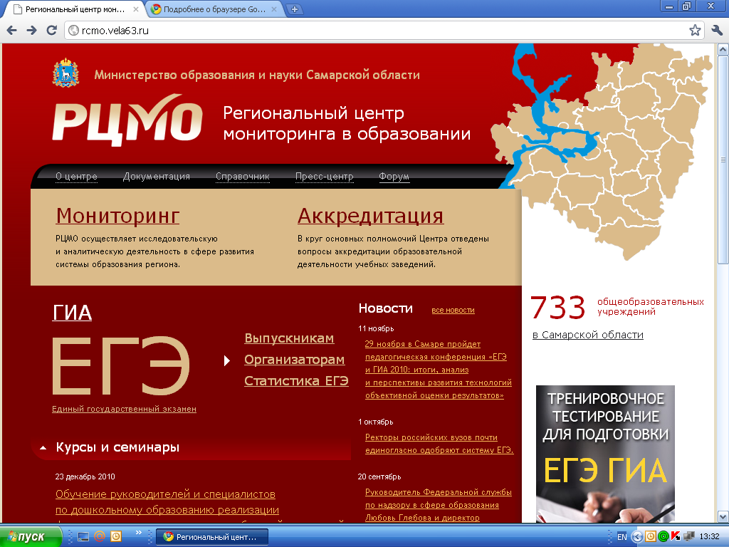

СТАТИСТИКО-АНАЛИТИЧЕСКИЕ МАТЕРИАЛЫ

по результатам проведения государственной итоговой аттестации по образовательным программам среднего общего образования на территории Самарской области в 2016 году

2016 год

Содержание отчета

1. Количество участников ЕГЭ по учебным предметам (за последние 3 года) | стр. 3
2. Распределение участников ЕГЭ по учебным предметам в 2016 году по гендерному признаку | стр. 4
3. Распределение участников ЕГЭ по учебным предметам в 2016 году по категориям | стр. 8
4. Диаграммы распределения участников ЕГЭ по учебным предметам по тестовым баллам в 2016 году | стр. 9
5. Динамика результатов ЕГЭ по учебным предметам за последние 3 года (доля участников ЕГЭ, не преодолевших минимальный порог, получивших от 81 и выше баллов, получивших 100 баллов) | стр. 16
6. Основные результаты ЕГЭ по предметам в разрезе территориальных управлений министерства образования и науки Самарской области | стр. 17
7. Перечень образовательных организаций, выпускники которых набрали по результатам ЕГЭ 100 баллов | стр. 29
8. Анализ результатов выполнения отдельных заданий или отдельных групп заданий по учебным предметам | стр. 35
9. Общая статистика по апелляциям о несогласии с выставленными баллами в сравнении с 2015 годом | стр. 102

1. Количество участников ЕГЭ по учебным предметам
(за последние 3 года)

Учебный предмет | 2014 |  | 2015 |  | 2016
Учебный предмет | чел. | % от общего числа участников | чел. | % от общего числа участников | чел. | % от общего числа участников
Русский язык | 14711 | 98,3 | 13832 | 98,1 | 13309 | 94,8
Математика профильного уровня | 14730 | 98,1 | 11197 | 79,4 | 9781 | 69,7
Математика базового уровня | - | - | 8479 | 60,1 | 9112 | 64,9
Физика | 4900 | 24,2 | 4786 | 33,9 | 4730 | 33,7
Химия | 1365 | 6,8 | 1324 | 9,4 | 1370 | 9,8
Информатика и ИКТ | 533 | 2,6 | 384 | 2,7 | 373 | 2,7
Биология | 1785 | 8,8 | 1840 | 13,1 | 1874 | 13,3
История | 2041 | 10,1 | 2096 | 14,9 | 2009 | 14,3
География | 59 | 0,3 | 51 | 0,4 | 50 | 0,4
Обществознание | 7843 | 38,8 | 7317 | 51,9 | 6473 | 46,1
Литература | 681 | 3,4 | 766 | 5,4 | 938 | 6,7
Английский язык | 960 | 4,8 | 960 | 6,8 | 919 | 6,5
Немецкий язык | 31 | 0,2 | 36 | 0,3 | 26 | 0,2
Французский язык | 13 | 0,1 | 22 | 0,2 | 17 | 0,1

2. Распределение участников ЕГЭ по учебным предметам в 2016 году по гендерному признаку

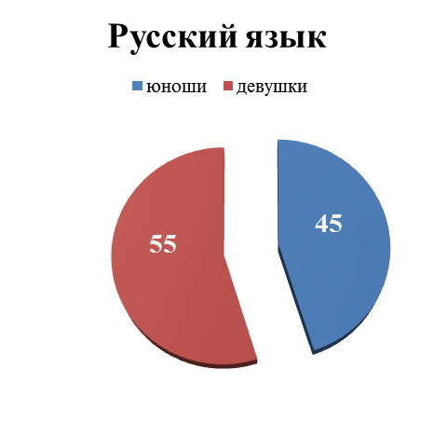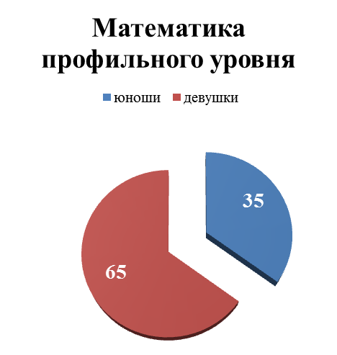

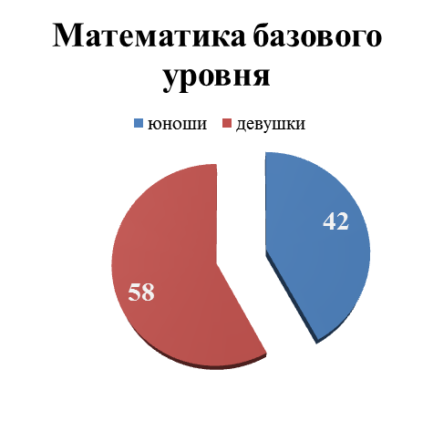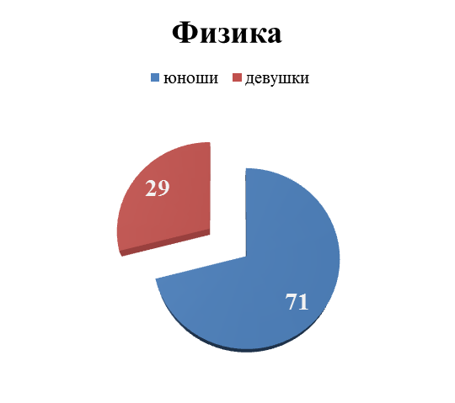

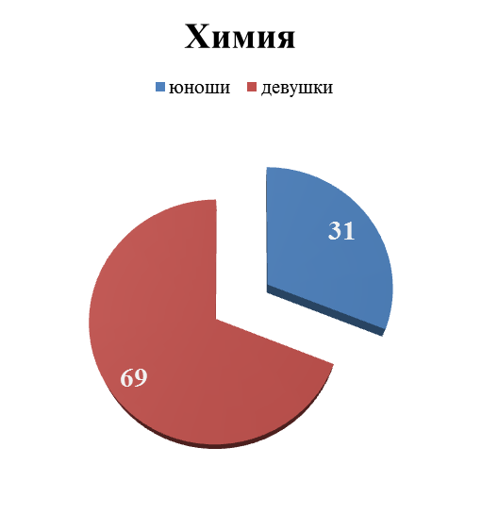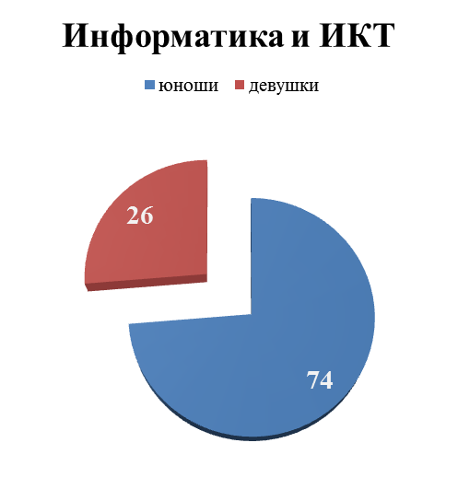

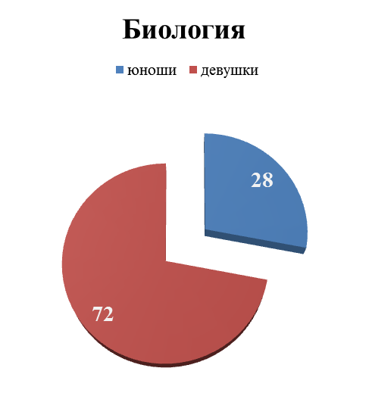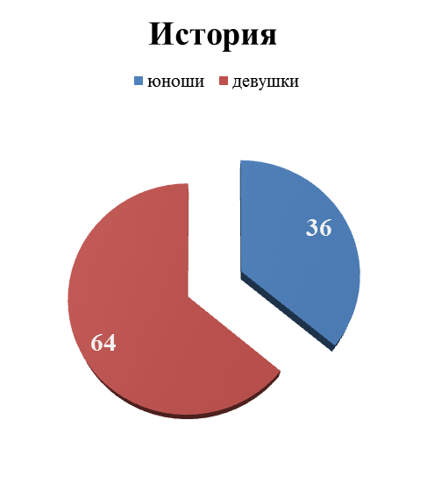

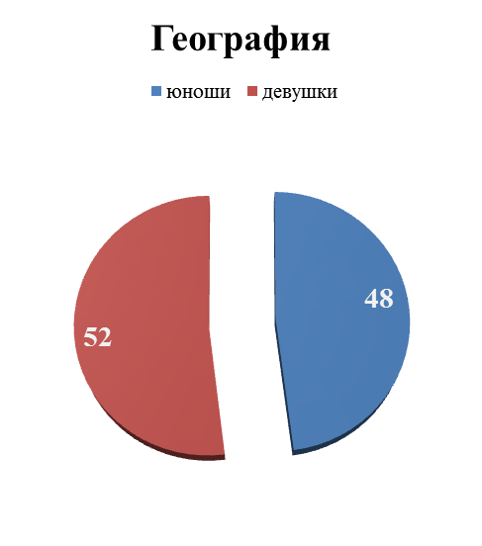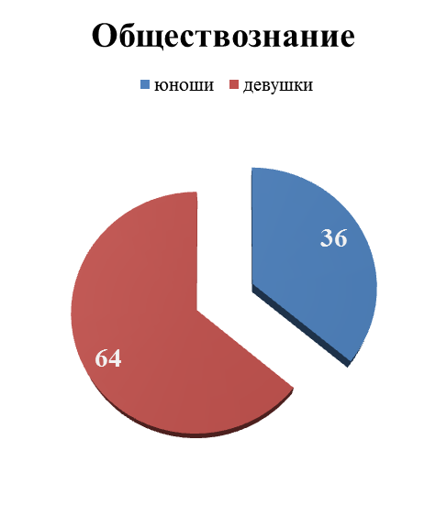

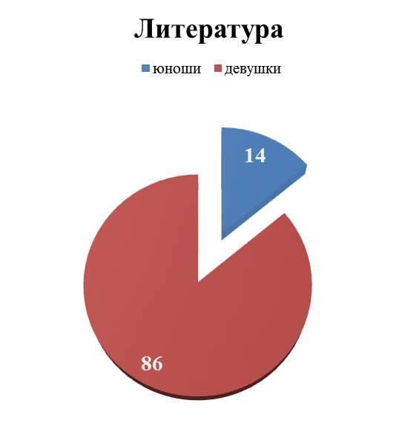

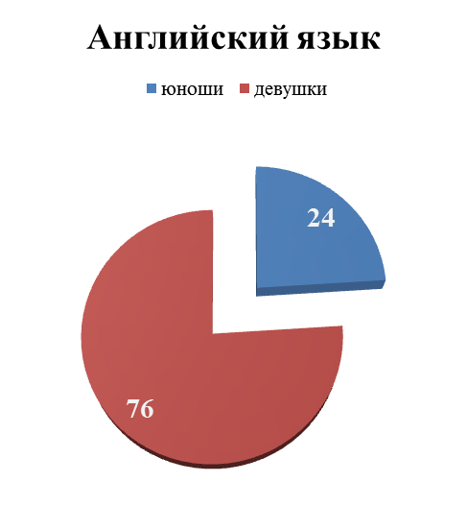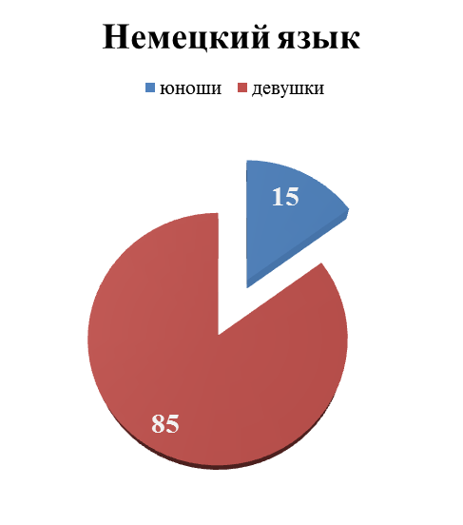

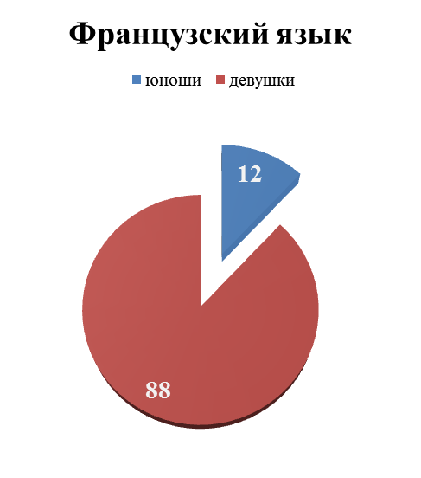

По диаграммам видно, что в Самарской области практически во всех предметных областях участниками ЕГЭ являются девушки. Только по таким учебным предметам, как физика и информатика и информационно-коммуникационные технологии, более 70% участников – юноши.

3. Распределение участников ЕГЭ по учебным предметам в 2016 году по категориям

Предмет | Выпускники общеобразовательных организаций текущего года | Выпускники организаций, реализующих программы среднего профессионального образования | Выпускники прошлых лет
Русский язык | 13017 | 26 | 266
Математика профильного уровня | 9522 | 30 | 229
Математика базового уровня | 9109 | - | 3
Физика | 4615 | 18 | 97
Химия | 1301 | 12 | 57
Информатика и ИКТ | 354 | - | 19
Биология | 1763 | 13 | 98
История | 1899 | 9 | 101
География | 42 | 1 | 7
Обществознание | 6254 | 15 | 204
Литература | 858 | 3 | 77
Английский язык | 881 | 2 | 36
Немецкий язык | 26 | - | -
Французский язык | 14 | - | 3

4. Диаграммы распределения участников ЕГЭ по учебным предметам по тестовым баллам в 2016 году

Горизонтальная ось – тестовый балл;
вертикальная ось – количество участников.

Русский язык
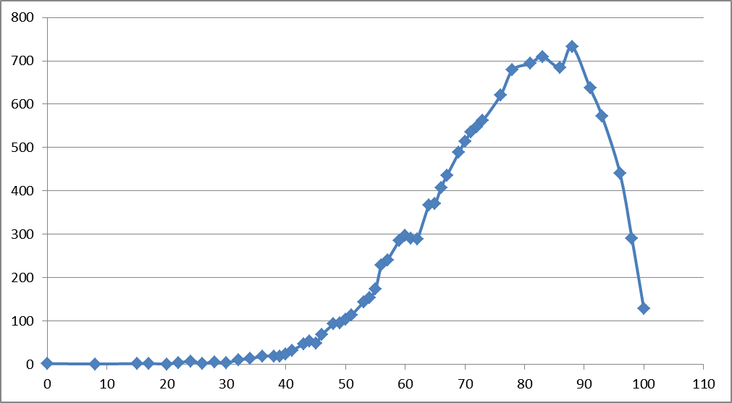

Математика профильного уровня
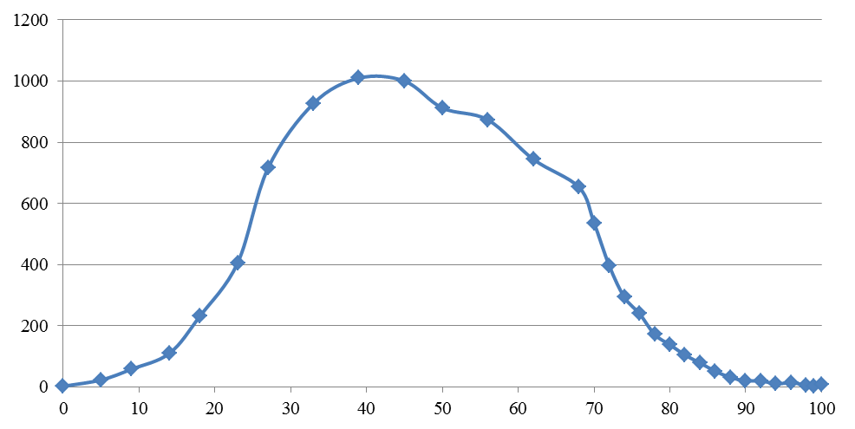

Математика базового уровня

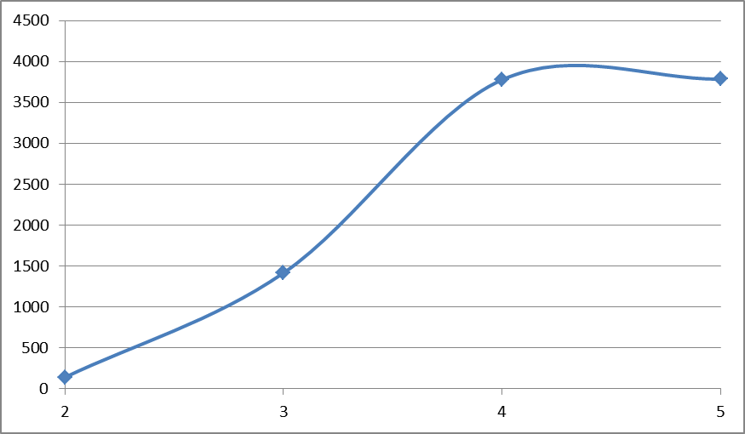

Физика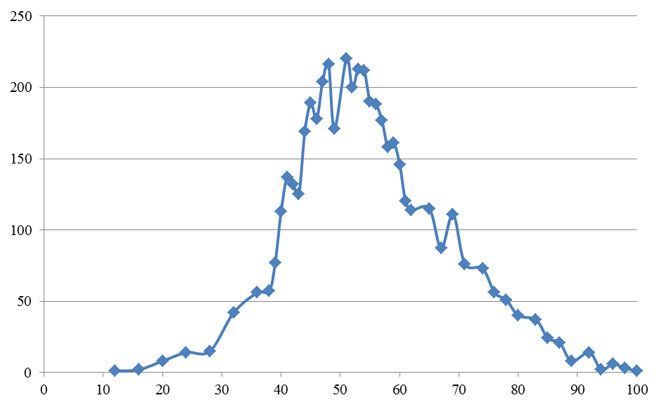

Химия
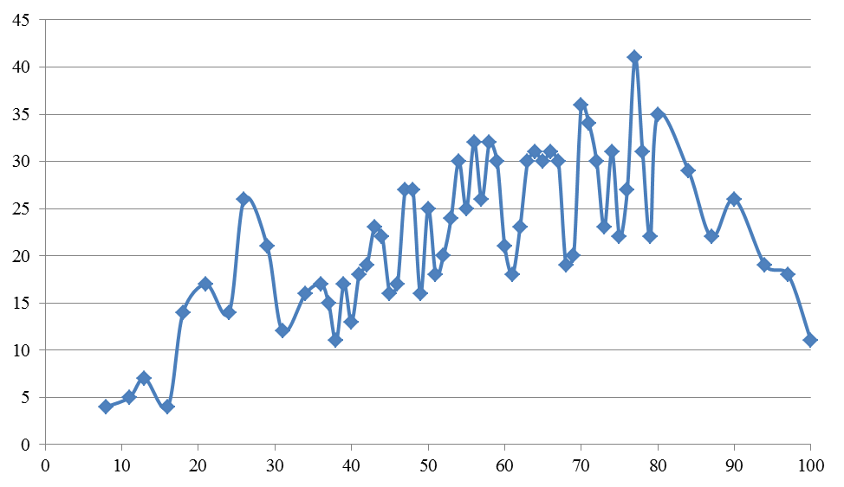

Информатика и ИКТ
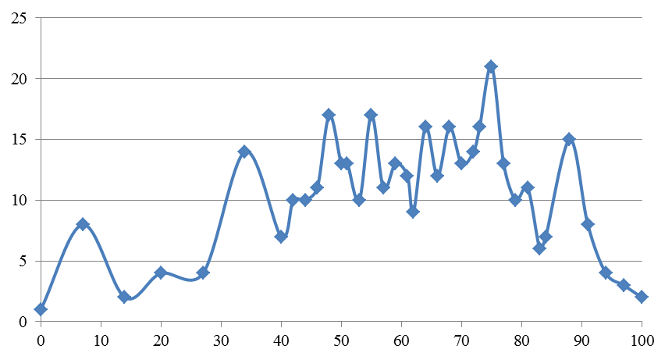

Биология
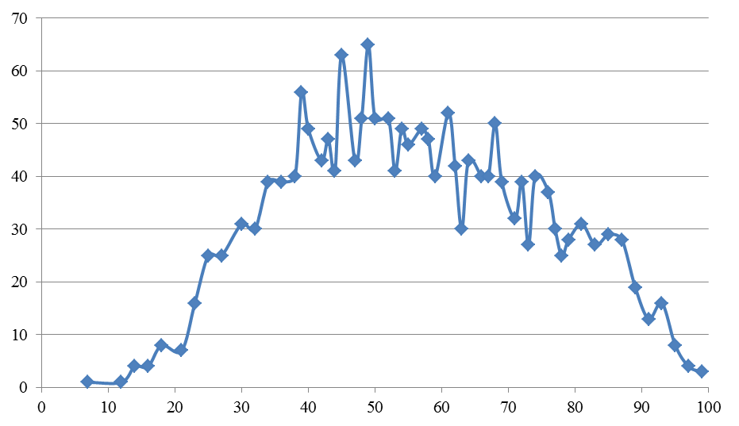

История
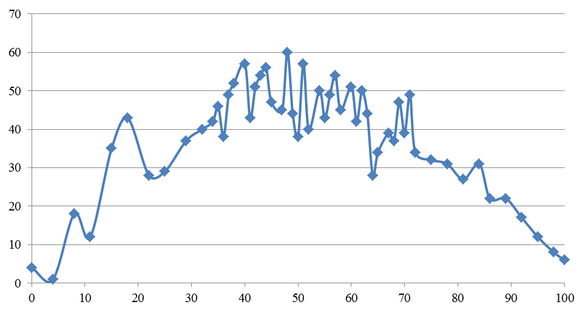

География
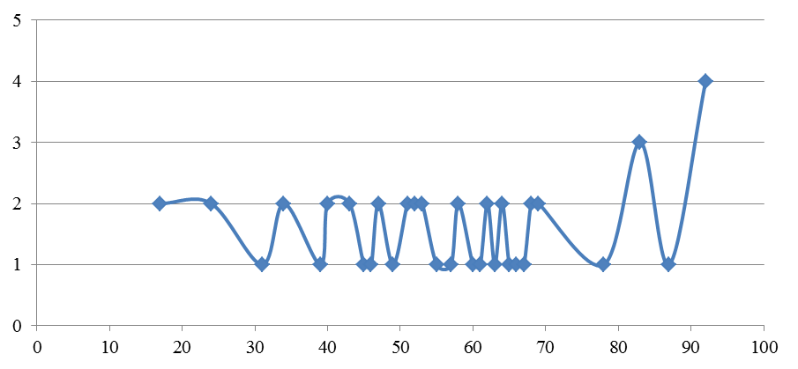

Обществознание
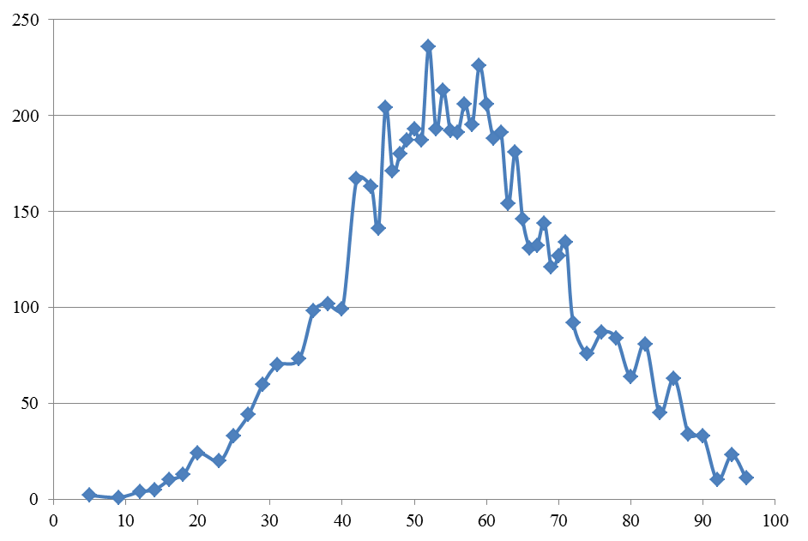

Литература
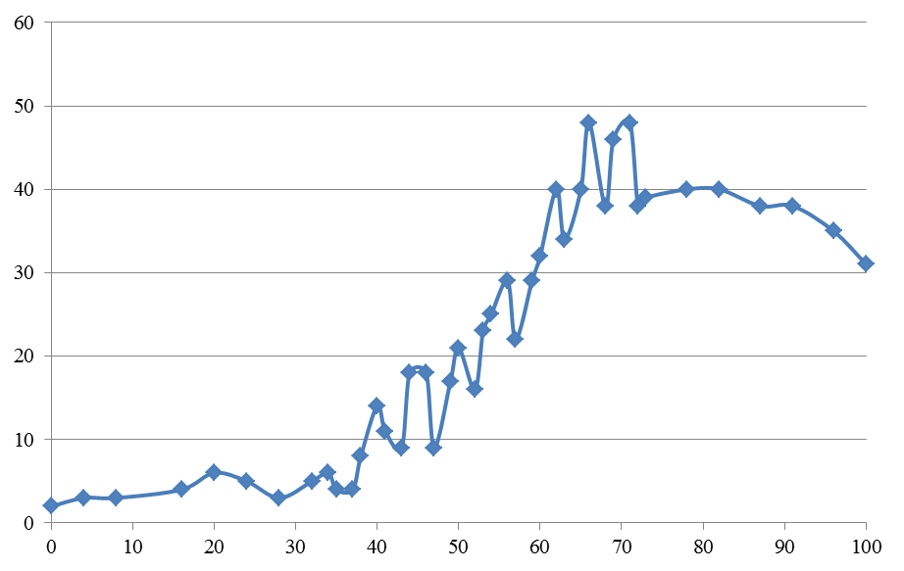

Английский язык
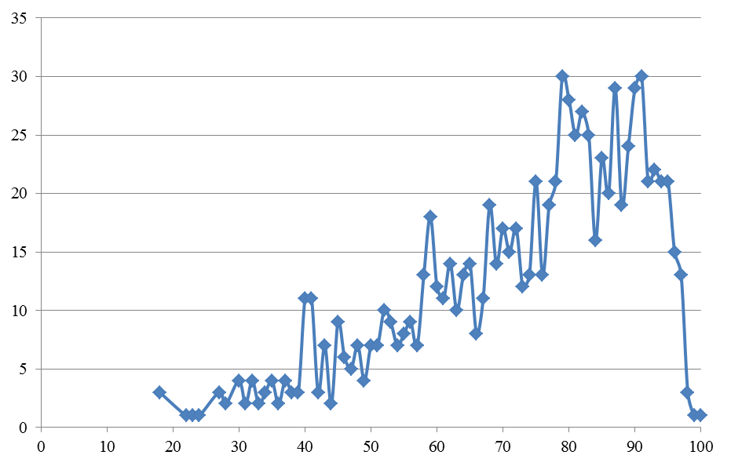

Немецкий язык
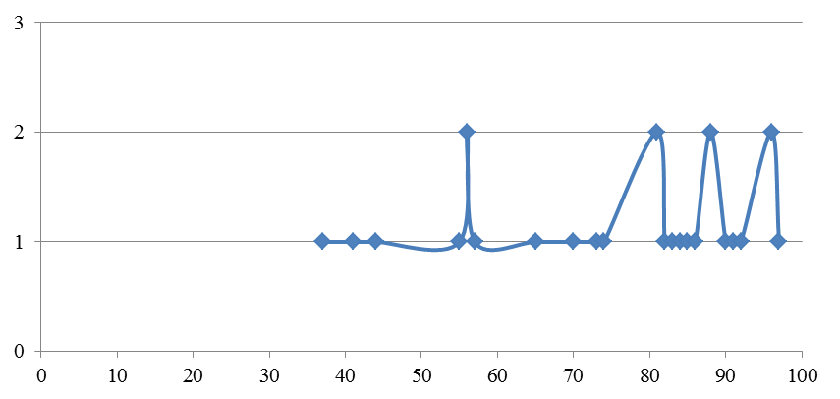

Французский язык
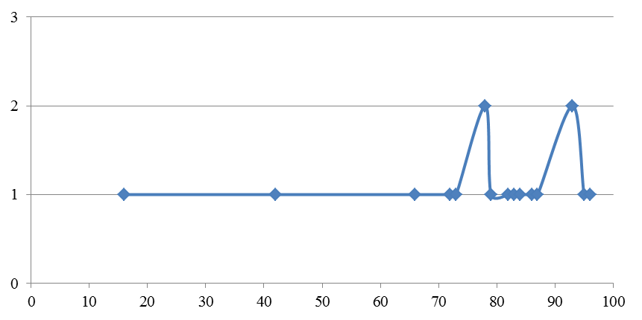

5. Динамика результатов ЕГЭ по учебным предметам за последние 3 года (доля участников ЕГЭ, не преодолевших минимальный порог, получивших от 81 и выше баллов, получивших 100 баллов)

Предмет | 2014 |  |  | 2015 |  |  | 2016
Предмет | Доля участников, не преодолевших мин. порог | Доля участников, набравших от 81 до 100 баллов | Кол-во участников, набравших 100 баллов | Доля участников, не преодолевших мин. порог | Доля участников, набравших от 81 до 100 баллов | Кол-во участников, набравших 100 баллов | Доля участников, не преодолевших мин. порог | Доля участников, набравших от 81 до 100 баллов | Кол-во участников, набравших 100 баллов
Русский язык | 0,2 | 20,9 | 109 | 0,3 | 28,6 | 109 | 0,1 | 36,7 | 128
Математика профильного уровня | 1,1 | 1,25 | - | 9,9 | 1,2 | 2 | 8,5 | 3,5 | 8
Математика базового уровня | - | - | - | 3,2 | - | - | 1,5 | - | -
Физика | 8,0 | 2,6 | 2 | 3,3 | 5,9 | 9 | 1,7 | 2,5 | 1
Химия | 6,2 | 10,1 | 5 | 6,3 | 14,0 | 14 | 10,2 | 9,1 | 11
Информатика и ИКТ | 4,7 | 11,1 | - | 13,3 | 15,1 | 3 | 8,8 | 15,0 | 2
Биология | 2,7 | 7,8 | - | 7,5 | 15,0 | 3 | 10,2 | 9,5 | -
История | 9,4 | 6,2 | 3 | 7,9 | 6,8 | 4 | 10,3 | 7,2 | 6
География | 8,5 | 18,4 | - | 2,0 | 15,7 | - | 14,0 | 16,0 | -
Обществознание | 3,2 | 6,3 | 6 | 7,4 | 9,0 | 14 | 10,2 | 4,8 | 5
Литература | 1,8 | 16,0 | 11 | 1,3 | 17,5 | 19 | 2,7 | 19,4 | 31
Английский язык | 0,9 | 27,3 | - | 1,8 | 31,8 | - | 0,3 | 41,9 | 1
Немецкий язык | - | 29,0 | - | - | 38,9 | - | - | 57,7 | -
Французский язык | - | 53,8 | - | - | 63,6 | - | 5,9 | 52,9 | -

6. Основные результаты ЕГЭ по предметам в разрезе территориальных управлений министерства образования и науки Самарской области

Русский язык

Территориальные управления | Доля участников, набравших балл ниже минимального | Доля участников, получивших тестовый балл от минимального балла до 60 баллов | Доля участников, получивших от 61 до 80 баллов | Доля участников, получивших от 81 до 100 баллов | Количество выпускников, получивших 100 баллов
Западное | 0,1 | 14,0 | 50,6 | 35,3 | 4
Кинельское | 0,6 | 22,7 | 47,5 | 29,2 | 2
Отрадненское | - | 17,8 | 50,4 | 31,8 | 2
Поволжское | - | 16,2 | 52,9 | 30,9 | 2
г. Самара | 0,1 | 16,2 | 43,5 | 40,1 | 66
Северное | - | 9,7 | 51,3 | 39,0 | 4
Северо-Восточное | - | 21,9 | 45,4 | 32,7 | 1
Северо-Западное | - | 16,4 | 48,2 | 35,4 | 3
г. Тольятти | - | 0,03 | 14,1 | 14,0 | 38
Центральное | - | 20,3 | 51,3 | 28,4 | 1
Юго-Восточное | - | 31,9 | 41,2 | 26,9 | 2
Юго-Западное | - | 25,7 | 43,3 | 31,0 | 2
Южное | - | 35,2 | 45,3 | 19,5 | 1
Обучающиеся СПО | - | 48,2 | 41,1 | 10,7 | -
Выпускники прошлых лет | 1,5 | 35,7 | 40,2 | 22,6 | 1

Математика профильного уровня

Территориальные управления | Доля участников, набравших балл ниже минимального | Доля участников, получивших тестовый балл от минимального балла до 60 баллов | Доля участников, получивших от 61 до 80 баллов | Доля участников, получивших от 81 до 100 баллов | Количество выпускников, получивших 100 баллов
Западное | 7,1 | 64,3 | 27,4 | 1,2 | -
Кинельское | 10,7 | 63,9 | 23,4 | 2,0 | -
Отрадненское | 7,8 | 66,7 | 25,2 | 0,3 | -
Поволжское | 7,5 | 58,9 | 31,8 | 1,8 | -
г. Самара | 8,2 | 50,3 | 36,2 | 5,3 | 3
Северное | 3,7 | 59,1 | 35,1 | 2,1 | -
Северо-Восточное | 5,0 | 64,0 | 30,0 | 1,0 | -
Северо-Западное | 7,9 | 62,7 | 29,0 | 0,4 | -
г. Тольятти | 7,1 | 54,8 | 34,0 | 4,1 | 4
Центральное | 4,6 | 61,6 | 31,3 | 2,5 | -
Юго-Восточное | 9,4 | 56,6 | 34,0 | - | -
Юго-Западное | 12,1 | 58,3 | 28,6 | 1,0 | -
Южное | 4,9 | 72,8 | 22,3 | - | -
Обучающиеся СПО | 43,3 | 53,3 | 3,4 | - | -
Выпускники прошлых лет | 33,2 | 54,6 | 10,0 | 2,2 | 1

Математика базового уровня

Территориальные управления | Доля участников, набравших балл ниже минимального  (оценку «2») | Доля участников, получивших оценку «3» | Доля участников, получивших оценку «4» | Доля участников, получивших оценку «5»
Западное | 0,7 | 13,6 | 46,5 | 39,2
Кинельское | 3,6 | 21,9 | 48,4 | 26,1
Отрадненское | 1,3 | 16,2 | 47,0 | 35,5
Поволжское | 0,2 | 14,5 | 41,0 | 44,3
г. Самара | 2,3 | 17,8 | 42,8 | 37,1
Северное | - | 10,6 | 40,9 | 48,5
Северо-Восточное | 3,9 | 17,9 | 46,3 | 31,9
Северо-Западное | 1,4 | 13,8 | 35,2 | 49,6
г. Тольятти | 0,4 | 11,1 | 39,5 | 49,0
Центральное | 0,3 | 14,1 | 34,6 | 51,0
Юго-Восточное | - | 23,8 | 52,4 | 23,8
Юго-Западное | 3,7 | 24,1 | 37,6 | 34,6
Южное | 1,4 | 22,8 | 37,9 | 37,9
Выпускники прошлых лет | 33,3 | - | 66,7 | -

Физика

Территориальные управления | Доля участников, набравших балл ниже минимального | Доля участников, получивших тестовый балл от минимального балла до 60 баллов | Доля участников, получивших от 61 до 80 баллов | Доля участников, получивших от 81 до 100 баллов | Количество выпускников, получивших 100 баллов
Западное | 1,3 | 86,9 | 10,2 | 1,6 | -
Кинельское | 1,6 | 78,1 | 20,3 | - | -
Отрадненское | 2,0 | 81,8 | 14,2 | 2,0 | -
Поволжское | 2,0 | 86,3 | 10,2 | 1,5 | -
г. Самара | 1,7 | 72,9 | 22,0 | 3,4 | -
Северное | - | 82,9 | 17,1 | - | -
Северо-Восточное | 0,5 | 90,0 | 8,4 | 1,1 | -
Северо-Западное | - | 82,0 | 18,0 | - | -
г. Тольятти | 0,8 | 73,8 | 21,9 | 3,5 | 1
Центральное | 1,0 | 75,4 | 21,6 | 2,0 | -
Юго-Восточное | 2,8 | 91,6 | 5,6 | - | -
Юго-Западное | 3,6 | 84,8 | 11,2 | 0,4 | -
Южное | 2,3 | 88,4 | 9,3 | - | -
Обучающиеся СПО | 11,1 | 83,3 | 5,6 | - | -
Выпускники прошлых лет | 10,3 | 82,5 | 4,1 | 3,1 | -

Химия

Территориальные управления | Доля участников, набравших балл ниже минимального | Доля участников, получивших тестовый балл от минимального балла до 60 баллов | Доля участников, получивших от 61 до 80 баллов | Доля участников, получивших от 81 до 100 баллов | Количество выпускников, получивших 100 баллов
Западное | 10,0 | 45,0 | 36,0 | 9,0 | 1
Кинельское | 6,2 | 37,5 | 46,9 | 9,4 | -
Отрадненское | 6,9 | 55,2 | 34,5 | 3,4 | -
Поволжское | 5,7 | 51,7 | 42,6 | - | -
г. Самара | 7,6 | 35,4 | 46,1 | 10,9 | 6
Северное | - | 42,9 | 51,4 | 5,7 | -
Северо-Восточное | 15,4 | 34,6 | 46,2 | 3,8 | -
Северо-Западное | 16,1 | 54,8 | 22,6 | 6,5 | -
г. Тольятти | 8,9 | 38,9 | 40,0 | 12,2 | 4
Центральное | 7,5 | 40,0 | 47,5 | 5,0 | -
Юго-Восточное | 20,0 | 33,3 | 40,0 | 6,7 | 1
Юго-Западное | 6,7 | 37,8 | 44,4 | 11,1 | -
Южное | 12,5 | 37,5 | 43,7 | 6,3 | -
Обучающиеся СПО | 58,4 | 33,3 | 8,3 | - | -
Выпускники прошлых лет | 43,9 | 38,5 | 15,8 | 1,8 | -

Биология

Территориальные управления | Доля участников, набравших балл ниже минимального | Доля участников, получивших тестовый балл от минимального балла до 60 баллов | Доля участников, получивших от 61 до 80 баллов | Доля участников, получивших от 81 до 100 баллов | Количество выпускников, получивших 100 баллов
Западное | 4,9 | 57,7 | 26,8 | 10,6 | -
Кинельское | 10,6 | 53,6 | 30,4 | 5,4 | -
Отрадненское | 18,0 | 54,0 | 28,0 | - | -
Поволжское | 9,1 | 46,8 | 37,6 | 6,5 | -
г. Самара | 9,8 | 43,9 | 35,9 | 10,4 | -
Северное | 2,0 | 51,1 | 40,8 | 6,1 | -
Северо-Восточное | 19,2 | 46,1 | 21,2 | 13,5 | -
Северо-Западное | 7,0 | 40,4 | 49,1 | 3,5 | -
г. Тольятти | 8,6 | 48,6 | 30,4 | 12,4 | -
Центральное | 13,5 | 50,0 | 28,4 | 8,1 | -
Юго-Восточное | 4,3 | 65,3 | 21,7 | 8,7 | -
Юго-Западное | 11,5 | 47.4 | 30,8 | 10,3 | -
Южное | 28,6 | 48,5 | 20,0 | 2,9 | -
Обучающиеся СПО | 7,9 | 69,1 | 23,0 | - | -
Выпускники прошлых лет | 16,3 | 59,2 | 19,4 | 5,1 | -

История

Территориальные управления | Доля участников, набравших балл ниже минимального | Доля участников, получивших тестовый балл от минимального балла до 60 баллов | Доля участников, получивших от 61 до 80 баллов | Доля участников, получивших от 81 до 100 баллов | Количество выпускников, получивших 100 баллов
Западное | 4,1 | 52,7 | 34,5 | 8,7 | -
Кинельское | 4,1 | 81,7 | 12,2 | 2,0 | -
Отрадненское | 6,0 | 64,0 | 22,0 | 8,0 | -
Поволжское | 6,6 | 78,7 | 14,7 | - | -
г. Самара | 12,4 | 55,6 | 25,1 | 6,9 | 4
Северное | 3,1 | 31,3 | 37,5 | 28,1 | 1
Северо-Восточное | 4,5 | 61,4 | 25,0 | 9,1 | -
Северо-Западное | 3,0 | 60,6 | 24,2 | 12,1 | -
г. Тольятти | 8,1 | 57,4 | 26,0 | 8,5 | 1
Центральное | 5,0 | 55,0 | 35,0 | 5,0 | -
Юго-Восточное | 7,7 | 46,2 | 30,7 | 15,4 | -
Юго-Западное | 11,6 | 56,5 | 31,9 | - | -
Южное | 10,7 | 78,6 | 10,7 | - | -
Обучающиеся СПО | 33,3 | 66,7 | - | - | -
Выпускники прошлых лет | 28,7 | 51,5 | 13,9 | 5,9 | -

Информатика и ИКТ

Территориальные управления | Доля участников, набравших балл ниже минимального | Доля участников, получивших тестовый балл от минимального балла до 60 баллов | Доля участников, получивших от 61 до 80 баллов | Доля участников, получивших от 81 до 100 баллов | Количество выпускников, получивших 100 баллов
Западное | 12,5 | 58,3 | 29,2 | - | -
Кинельское | 14,3 | 28,5 | 42,9 | 14,3 | -
Поволжское | 16,7 | 16,7 | 66,6 | - | -
г. Самара | 7,6 | 29,5 | 40,0 | 22,9 | 1
г. Тольятти | 6,0 | 36,3 | 43,8 | 13,9 | 1
Центральное | - | 40,0 | 60,0 | - | -
Выпускники прошлых лет | 42,1 | 26,3 | 21,1 | 10,5

География

Территориальные управления | Доля участников, набравших балл ниже минимального | Доля участников, получивших тестовый балл от минимального балла до 60 баллов | Доля участников, получивших от 61 до 80 баллов | Доля участников, получивших от 81 до 100 баллов | Количество выпускников, получивших 100 баллов
Западное | 42,9 | 57,1 | - | - | -
Отрадненское | - | 100,0 | - | - | -
Поволжское | - | - | 100,0 | - | -
г. Самара | 21,4 | 21,4 | 35,7 | 21,5 | -
г. Тольятти | - | 42,1 | 31,6 | 26,3 | -
Обучающиеся СПО | 100,0 | - | - | - | -
Выпускники прошлых лет | - | 71,4 | 28,6 | - | -

Обществознание

Территориальные управления | Доля участников, набравших балл ниже минимального | Доля участников, получивших тестовый балл от минимального балла до 60 баллов | Доля участников, получивших от 61 до 80 баллов | Доля участников, получивших от 81 до 100 баллов | Количество выпускников, получивших 100 баллов
Западное | 8,4 | 53,7 | 33,4 | 4,5 | 1
Кинельское | 11,3 | 64,8 | 22,0 | 1,9 | -
Отрадненское | 11,4 | 55,2 | 30,5 | 2,9 | -
Поволжское | 10,1 | 48,0 | 38,3 | 3,6 | -
г. Самара | 10,2 | 51,7 | 32,3 | 5,8 | 1
Северное | 6,3 | 52,0 | 33,9 | 7,9 | 1
Северо-Восточное | 11,5 | 61,8 | 24,6 | 2,1 | -
Северо-Западное | 7,6 | 58,6 | 31,3 | 2,5 | -
г. Тольятти | 8,4 | 52,9 | 33,2 | 5,5 | 2
Центральное | 5,6 | 57,5 | 33,0 | 3,9 | -
Юго-Восточное | 9,8 | 57,3 | 31,7 | 1,2 | -
Юго-Западное | 10,8 | 54,5 | 31,7 | 3,0 | -
Южное | 20,0 | 56,5 | 23,5 | - | -
Обучающиеся СПО | 46,7 | 33,3 | 20,0 | - | -
Выпускники прошлых лет | 23,5 | 53,5 | 20,1 | 2,9 | -

Литература

Территориальные управления | Доля участников, набравших балл ниже минимального | Доля участников, получивших тестовый  балл от минимального балла до 60 баллов | Доля участников, получивших от 61 до 80 баллов | Доля участников, получивших от 81 до 100 баллов | Количество выпускников, получивших 100 баллов
Западное | - | 52,8 | 30,6 | 16,6 | 1
Кинельское | - | 40,0 | 60,0 | - | -
Отрадненское | - | 33,3 | 61,9 | 4,8 | -
Поволжское | 2,0 | 36,0 | 50,0 | 12,0 | 1
г. Самара | 2,5 | 31,2 | 44,4 | 21,9 | 12
Северное | - | 38,5 | 46,1 | 15,4 | 1
Северо-Восточное | - | 38,5 | 46,1 | 15,4 | -
Северо-Западное | - | 28,6 | 64,3 | 7,1 | -
г. Тольятти | 1,9 | 32,0 | 44,3 | 21,8 | 10
Центральное | - | 9,1 | 50,0 | 40,9 | 3
Юго-Восточное | - | 16,7 | 33,3 | 50,0 | -
Юго-Западное | - | 36,1 | 55,6 | 8,3 | -
Южное | - | 50,0 | 16,7 | 33,3 | -
Обучающиеся СПО | - | 66,7 | 33,3 | - | -
Выпускники прошлых лет | 12,8 | 50,0 | 24,4 | 12,8 | 3

Английский язык

Территориальные управления | Доля участников, набравших балл ниже минимального | Доля участников, получивших тестовый балл от минимального балла до 60 баллов | Доля участников, получивших от 61 до 80 баллов | Доля участников, получивших от 81 до 100 баллов | Количество выпускников, получивших 100 баллов
Западное | - | 18,9 | 47,2 | 34,0 | -
Кинельское | - | 66,7 | 33,3 | - | -
Отрадненское | - | 50,0 | 33,3 | 16,7 | -
Поволжское | - | 24,3 | 48,6 | 27,0 | -
г. Самара | 0,3 | 17,1 | 34,5 | 48,2 | 1
Северное | - | 40,0 | - | 60,0 | -
Северо-Восточное | - | 37,5 | 50,0 | 12,5 | -
Северо-Западное | - | 57,1 | 28,6 | 14,3 | -
г. Тольятти | 0,3 | 22,1 | 30,1 | 47,4 | -
Центральное | - | 23,8 | 47,6 | 28,6 | -
Юго-Восточное | - | - | 50,0 | 50,0 | -
Юго-Западное | - | 30,0 | 55,0 | 15,0 | -
Южное | - | 50,0 | 50,0 | - | -
Обучающиеся СПО | - | 100,0 | - | - | -
Выпускники прошлых лет | 2,8 | 47,2 | 33,3 | 16,7 | -

Немецкий язык

Территориальные управления | Доля участников, набравших балл ниже минимального | Доля участников, получивших тестовый балл от минимального балла до 60 баллов | Доля участников, получивших от 61 до 80 баллов | Доля участников, получивших от 81 до 100 баллов | Количество выпускников, получивших 100 баллов
Поволжское | - | - | 100,0 | - | -
г. Самара | - | 30,0 | 10,0 | 60,0 | -
Северо-Западное | - | - | - | 100,0 | -
г. Тольятти | - | 50,0 | - | 50,0 | -
Юго-Западное | - | - | 100,0 | - | -

Французский язык

Территориальные управления | Доля участников, набравших балл ниже минимального | Доля участников, получивших тестовый балл от минимального балла до 60 баллов | Доля участников, получивших от 61 до 80 баллов | Доля участников, получивших от 81 до 100 баллов | Количество выпускников, получивших 100 баллов
г. Самара | - | 7,7 | 30,8 | 61,5 | -
г. Тольятти | - | - | - | 100,0 | -
Выпускники прошлых лет | 33,3 | - | 66,7 | - | -

7. Перечень образовательных организаций, выпускники которых набрали по результатам ЕГЭ 100 баллов

Территориальное управление | Образовательная организация | Кол-во выпускников
Английский язык
Самарское | МБОУ гимназия "Перспектива" г.о. Самара | 1
Информатика и ИКТ
Самарское | МБОУ Гимназия № 1 г.о. Самара | 1
Тольяттинское | МБУ "Лицей № 57" г.о.Тольятти | 1
История
Самарское | МБОУ Гимназия № 1 г.о. Самара | 1
Самарское | МБОУ Школа № 139 г.о. Самара | 1
Самарское | МБОУ "Школа № 154 с углубленным изучением отдельных предметов" г.о. Самара | 1
Самарское | МБОУ гимназия "Перспектива" г.о. Самара | 1
Северное | ГБОУ СОШ пос. Сургут | 1
Тольяттинское | МБУ "Лицей № 57" г.о.Тольятти | 1
Литература
Самарское | МБОУ гимназия "Перспектива" г.о. Самара | 3
Тольяттинское | МБОУ "Гимназия № 9" г.о. Тольятти | 3
Самарское | МБОУ Гимназия № 1 г.о. Самара | 2
Центральное | ГБОУ СОШ № 13 г. Жигулевск | 2
Самарское | МБОУ Школа № 37 г.о. Самара | 1
Самарское | МБОУ Школа № 121 г.о. Самара | 1
Самарское | МБОУ "Школа № 42 с углубленным изучением отдельных предметов" г.о. Самара | 1
Самарское | МБОУ СОШ № 161 им. Героев Советского Союза, выпускников Куйбышевского военно-пехотного училища № 1 г.о. Самара | 1
Самарское | МБОУ Лицей философии планетарного гуманизма г.о. Самара | 1
Самарское | МБОУ "Школа № 148 с углубленным изучением отдельных предметов имени Героя Советского Союза Михалева В. П." г.о. Самара | 1
Самарское | МБОУ "Школа № 16" г.о. Самара | 1
Западное | ГБОУ СОШ № 21 г. Сызрани | 1
Северное | ГБОУ СОШ пос. Сургут | 1
Центральное | ГБОУ СОШ с.Ягодное | 1
Тольяттинское | МБУ "Лицей № 19" г.о. Тольятти | 1
Тольяттинское | МБУ СОШ № 20 г.о. Тольятти | 1
Тольяттинское | МБУ "Школа № 28" г.о.Тольятти | 1
Тольяттинское | ЧОУ СОШ "Общеобразовательный центр "Школа" г.о.Тольятти | 1
Тольяттинское | МБУ "Лицей № 57" г.о.Тольятти | 1
Тольяттинское | МБУ "Лицей № 67" г.о.Тольятти | 1
Тольяттинское | Автономная некоммерческая организация "Православная классическая гимназия" г.о. Тольятти | 1
Поволжское | ГБОУ СОШ № 7 с углубленным изучением отдельных предметов "ОЦ" г.Новокуйбышевск | 1
Математика профильная
Тольяттинское | МБУ "Лицей № 57" г.о.Тольятти | 2
Самарское | МАОУ "Самарский медико-технический лицей" г.о. Самара | 1
Самарское | МБОУ "Самарский международный аэрокосмический лицей" г.о. Самара | 1
Самарское | МБОУ "Школа № 36 с углубленным изучением отдельных предметов" г.о.Самара | 1
Тольяттинское | МБУ "Лицей № 6" г.о. Тольятти | 1
Тольяттинское | МБУ "Лицей № 67" г.о.Тольятти | 1
Тольяттинское | МАОУ ДПО Центр информационных технологий г.о. Тольятти | 1
Обществознание
Самарское | МБОУ Школа № 48 г.о. Самара | 1
Северное | ГБОУ СОШ №2 п.г.т. Суходол | 1
Западное | ГБОУ гимназия г. Сызрани | 1
Тольяттинское | МБУ "Лицей № 57" | 1
Тольяттинское | МБУ "Школа с углубленным изучением отдельных предметов № 93 имени ордена Ленина и ордена Трудового Красного Знамени "Куйбышевгидростроя" г.о. Тольятти | 1
Русский язык
Тольяттинское | МБУ "Лицей № 57" г.о.Тольятти | 9
Самарское | МБОУ Гимназия № 1 г.о. Самара | 5
Самарское | МБОУ гимназия "Перспектива" г.о. Самара | 4
Самарское | МАОУ "Самарский медико-технический лицей" г.о. Самара | 3
Самарское | МБОУ "Школа № 176 с углубленным изучением отдельных предметов" г.о. Самара | 3
Самарское | МБОУ "Лицей авиационного профиля №135" г.о. Самара | 2
Самарское | МБОУ Школа № 165 г.о. Самара | 2
Самарское | МБОУ "Школа № 148 с углубленным изучением отдельных предметов имени Героя Советского Союза Михалева В. П." г.о. Самара | 2
Самарское | МБОУ Школа № 49 г.о. Самара | 2
Самарское | МБОУ Школа № 48 г.о. Самара | 2
Самарское | МБОУ Школа № 53 г.о. Самара | 2
Самарское | МБОУ "Школа № 3 с углубленным изучением предметов имени Героя Советского Союза В.И. Фадеева" г.о. Самара | 2
Северное | ГБОУ СОШ "ОЦ имени В.Н. Татищева" с. Челно-Вершины | 2
Тольяттинское | МБОУ "Гимназия № 9" г.о.Тольятти | 2
Тольяттинское | МБУ "Лицей № 19" г.о. Тольятти | 2
Тольяттинское | МБУ "Лицей № 51" г.о.Тольятти | 2
Тольяттинское | МБУ "Школа № 82" г.о.Тольятти | 2
Тольяттинское | МБУ "Школа № 91 с углубленным изучением отдельных предметов" г.о.Тольятти | 2
Самарское | МБОУ Лицей Классический г.о. Самара | 1
Самарское | МБОУ Школа № 116 имени Героя Советского Союза И.В. Панфилова г.о. Самара | 1
Самарское | МБОУ Школа № 32 с углубленным изучением отдельных предметов г.о. Самара | 1
Самарское | МБОУ Школа № 47 с углубленным изучением отдельных предметов имени Героя советского Союза Ваничкина И.Д. г.о. Самара | 1
Самарское | МБОУ Школа № 79 г.о. Самара | 1
Самарское | МБОУ "Школа № 101 с углубленным изучением отдельных предметов имени Героя Советского Союза Рябова Сергея Ивановича" г.о. Самара | 1
Самарское | МБОУ Школа № 157 г.о. Самара | 1
Самарское | МБОУ "Школа с углубленным изучением отдельных предметов "Дневной пансион-84" г.о. Самара | 1
Самарское | МБОУ Школа № 72 г.о. Самара | 1
Самарское | МБОУ Школа № 77 г.о. Самара | 1
Самарское | МБОУ "Гимназия № 133 имени Героя Социалистического Труда М.Б.Оводенко" г.о. Самара | 1
Самарское | МБОУ "Школа № 150 имени Героя Советского Союза В.И.Чудайкина"г.о. Самара | 1
Самарское | МБОУ Школа № 156 г.о. Самара | 1
Самарское | МБОУ Школа № 9 г.о. Самара | 1
Самарское | МБОУ "Школа № 28 имени Героя Советского Союза Д.М. Карбышева" г.о. Самара | 1
Самарское | МБОУ "Школа № 24 с углубленным изучением отдельных предметов имени Героя Советского Союза Буркина М.И." г.о. Самара | 1
Самарское | МБОУ "Лицей "Технический" имени С.П.Королева" г.о. Самара | 1
Самарское | МБОУ "Школа № 16" г.о. Самара | 1
Самарское | МБОУ "Школа 41 "Гармония" с углубленным изучением отдельных предметов" г.о. Самара | 1
Самарское | МБОУ Школа № 58 г.о. Самара | 1
Самарское | МАОУ "Самарский лицей информационных технологий" г.о. Самара | 1
Самарское | МБОУ "Самарский международный аэрокосмический лицей" г.о. Самара | 1
Самарское | МБОУ Гимназия № 2 г.о. Самара | 1
Самарское | МБОУ "Школа № 78 имени героя Советского Союза П.Ф.Ананьева" г.о. Самара | 1
Самарское | МБОУ "Школа № 36 с углубленным изучением отдельных предметов" г.о.Самара | 1
Самарское | МБОУ "Школа № 124 с углубленным изучением отдельных предметов" г.о. Самара | 1
Самарское | МБОУ "Школа № 149 имени Героя Российской Федерации А.И.Баранова" г.о. Самара | 1
Самарское | МБОУ "Школа № 154 с углубленным изучением отдельных предметов"г.о. Самара | 1
Самарское | ГБОУ общеобразовательная школа-интернат среднего (полного) общего образования с углубленным изучением отдельных предметов "Самарский областной лицей-интернат" | 1
Самарское | МБОУ Гимназия № 3 г.о. Самара | 1
Самарское | МБОУ Лицей "Созвездие" № 131 г.о. Самара | 1
Самарское | МБОУ Школа № 166 г.о. Самара | 1
Самарское | МБОУ "Школа "Яктылык" с углубленным изучением отдельных предметов" г.о. Самара | 1
Самарское | МБОУ "Школа № 67 с углубленным изучением отдельных предметов" г.о. Самара | 1
Самарское | МБОУ Лицей "Престиж" г.о. Самара | 1
Отрадненское | ГБОУ СОШ "ОЦ" имени Героя Советского Союза Павлова Валентина Васильевича с. Богатое | 1
Южное | ГБОУ СОШ №2 "ОЦ" с. Большая Глушица | 1
Юго-Восточное | ГБОУ СОШ № 1 "ОЦ" имени Героя Советского Союза С. В. Вавилова с. Борское | 1
Кинельское | ГБОУ СОШ пос. Комсомольский | 1
Северо-Западное | ГБОУ СОШ с. Кошки | 1
Юго-Западное | ГБОУ СОШ с.Красноармейское | 1
Северо-Западное | ГБОУ СОШ с. Красный Яр | 1
Северо-Западное | ГБОУ СОШ п.г.т. Волжский | 1
Юго-Восточное | ГБОУ СОШ имени Героя Советского Союза Короткова Ивана Никоновича с. Дмитриевка | 1
Юго-Западное | ГБОУ СОШ с.Падовка | 1
Северное | ГБОУ СОШ пос. Сургут | 1
Западное | ГБОУ СОШ п.г.т. Междуреченск | 1
Северное | ГБОУ СОШ "ОЦ" с. Денискино | 1
Центральное | ГБОУ СОШ № 10 имени полного кавалера ордена Славы Петра Геогриевича Макарова г.Жигулевск | 1
Кинельское | ГБОУ СОШ № 9 г. Кинеля | 1
Поволжское | ГБОУ СОШ № 5 "ОЦ" имени М.П. Бочарикова г. Новокуйбышевска | 1
Поволжское | ГБОУ гимназия № 1 г. Новокуйбышевска | 1
Отрадненское | ГБОУ СОШ № 10 "ОЦ ЛИК" г.о.Отрадный | 1
Северо-Восточное | ГБОУ гимназия им. С.В.Байменова г.Похвистнево | 1
Западное | ГБОУ лицей имени Героя Советского Союза П.И. Викулова г. Сызрани | 1
Западное | ГБОУ гимназия г. Сызрани | 1
Западное | ГБОУ СОШ № 33 г. Сызрани | 1
Тольяттинское | МБУ "Школа № 1 имени Виктора Носова" г.о.Тольятти | 1
Тольяттинское | МБУ "Школа № 3" г.о.Тольятти | 1
Тольяттинское | МБУ "Школа № 10 с углубленным изучением отдельных предметов" г.о.Тольятти | 1
Тольяттинское | МБУ "Школа № 28" г.о.Тольятти | 1
Тольяттинское | МБУ "Школа № 34" г.о.Тольятти | 1
Тольяттинское | МБУ "Гимназия № 35" г.о.Тольятти | 1
Тольяттинское | МБУ "Гимназия № 38" г.о.Тольятти | 1
Тольяттинское | МБУ гимназия № 39 "Классическая" г.о.Тольятти | 1
Тольяттинское | МБУ "Школа № 40" г.о.Тольятти | 1
Тольяттинское | МБУ "Школа № 41 с углубленным изучением отдельных предметов" г.о.Тольятти | 1
Тольяттинское | ЧОУ СОШ "Общеобразовательный центр "Школа" г.о.Тольятти | 1
Тольяттинское | МБУ "Школа № 61 с углубленным изучением отдельных предметов" г.о.Тольятти | 1
Тольяттинское | МБУ "Школа № 70 с углубленным изучением отдельных предметов" г.о.Тольятти | 1
Тольяттинское | МБУ "Лицей № 76" имени В.Н. Полякова г.о.Тольятти | 1
Тольяттинское | МБУ "Школа № 84" г.о.Тольятти | 1
Тольяттинское | МБУ "Школа № 88" г.о.Тольятти | 1
Тольяттинское | МБУ "Школа № 90" г.о.Тольятти | 1
Тольяттинское | МБУ "Школа углубленным изучением отдельных предметов № 93" имени ордена Ленина и ордена Трудового Красного Знамени "Куйбышевгидростроя" г.о. Тольятти | 1
Тольяттинское | МБУ "Школа с углубленным изучением отдельных предметов № 94" г.о.Тольятти | 1
Самарское | Структурное подразделение федерального ГБОУ высшего образования "Самарский государственный архитектурно-строительный университет" общеобразовательный архитектурно-строительный лицей | 1
Физика
Тольяттинское | МБУ "Лицей № 57" г.о.Тольятти | 1
Химия
Самарское | МБОУ Лицей Классический г.о. Самара | 1
Самарское | МБОУ Школа № 58 г.о. Самара | 1
Самарское | МБОУ Школа № 144 г.о. Самара | 1
Самарское | МБОУ Гимназия № 2 г.о. Самара | 1
Самарское | МБОУ Школа № 93 г.о. Самара | 1
Самарское | МБОУ "Школа № 176 углубленным изучением отдельных предметов" г.о. Самара | 1
Западное | ГБОУ СОШ № 2 г. Сызрани | 1
Тольяттинское | МБУ гимназия № 39 "Классическая" г.о.Тольятти | 1
Тольяттинское | МБУ "Школа углубленным изучением отдельных предметов № 41" г.о.Тольятти | 1
Тольяттинское | МБУ "Лицей № 67" г.о.Тольятти | 1
Тольяттинское | МБУ "Школа с углубленным изучением отдельных предметов № 93 имени ордена Ленина и ордена Трудового Красного Знамени "Куйбышевгидростроя" г.о. Тольятти | 1

8. Анализ результатов выполнения отдельных заданий или отдельных групп заданий по учебным предметам

Русский язык
Обозначение  задания в работе | Проверяемые элементы содержания |  | Уровень сложности задания | Средний процент  выполнения по региону
1 | Информационная обработка письменных текстов различных стилей и жанров |  | Б | 88%
2 | Средства связи предложений в тексте |  | Б | 96%
3 | Лексическое значение слова |  | Б | 96%
4 | Орфоэпические нормы (постановка ударения) |  | Б | 89%
5 | Лексические нормы (употребление слова в соответствии с точным лексическим значением и требованием лексической сочетаемости) |  | Б | 75%
6 | Морфологические нормы (образование форм слова) |  | Б | 80%
7 | Синтаксические нормы. Нормы согласования. Нормы управления |  | В | 67%
8 | Правописание корней |  | Б | 78%
9 | Правописание приставок |  | Б | 92%
10 | Правописание суффиксов различных частей речи (кроме -Н-/-НН-) |  | Б | 84%
11 | Правописание личных окончаний глаголов и суффиксов причастий |  | Б | 90%
12 | Правописание НЕ и НИ |  | Б | 79%
13 | Слитное, дефисное, раздельное написание слов |  | Б | 77%
14 | Правописание -Н- и -НН- в различных частях речи |  | Б | 76%
15 | Знаки препинания в простом осложнённом предложении (с однородными членами). Пунктуация в сложносочинённом предложении и простом предложении с однородными членами |  | Б | 71%
16 | Знаки препинания в предложениях с обособленными членами(определениями, обстоятельствами приложениями, дополнениями) |  | Б | 76%
17 | Знаки препинания в предложениях со словами и конструкциями, грамматически не связанными с членами предложения |  | Б | 80%
18 | Знаки препинания в сложноподчинённом предложении |  | Б | 66%
19 | Знаки препинания в сложном предложении с разными видами связи |  | Б | 56%
20 | Текст как речевое произведение. Смысловая и композиционная целостность текста |  | Б | 74%
21 | Функционально-смысловые типы речи |  | Б | 50%
22 | Лексическое значение слова. Синонимы. Антонимы. Омонимы. Фразеологические обороты. Группы слов по происхождению и употреблению |  | Б | 64%
23 | Средства связи предложений в тексте |  | В | 59%
24 | Речь. Языковые средства выразительности |  | В | 63%
25 | Сочинение. Информационная обработка текста. Употребление языковых средств в зависимости от речевой ситуации |  | П | См. таблицу ниже

Средний процент выполнения по региону задания 25:
Критерии | % выполнения по региону
1 | 98
2 | 83
3 | 95
4 | 87
5 | 98
6 | 99
7 | 77
8 | 64
9 | 94
10 | 93
11 | 99
12 | 92

Статистические данные по результатам проведения Единого государственного экзамена по русскому языку в Самарской области показывают как сильные стороны подготовки выпускников в 2016 году, так и параметры, нуждающиеся в дополнительном внимании со стороны учителей, ведущих русский язык в выпускных классах.
В частности, из таблицы видно, что самые высокие, относительно максимально возможного, баллы получены выпускниками 2016 года по таким заданиям, как:
- информационная обработка письменных текстов различных стилей и жанров (задание 1);
- средства связи предложений в тексте (задание 2);
- лексическое значение слова (задание 3);
- орфоэпические нормы, постановка ударения (задание 4);
- правописание личных окончаний глаголов и суффиксов причастий (задание 11).
На основании анализа таблицы можно отметить ряд зданий части 1, которые выполнены на хорошем уровне. Среди них:
- лексические нормы (задание 5);
- морфологические нормы (задание 6);
- правописание корней (задание 8);
- правописание суффиксов различных частей реви (кроме -Н-/-НН-) (задание 10);
- правописание НЕ и НИ (задание 12);
- знаки препинания в сложных предложениях со словами конструкциями, грамматически не связанными с членами предложениями (задание 17) и др.
Наряду с этим, к сожалению, есть задания, которые выполнены выпускниками 2016 года на одинаково невысоком уровне. Так, к подобным проблемным заданиям можно отнести задание 7 (синтаксические нормы, нормы согласования и норы управления), имеющее высокий уровень сложности. Более того, следует отметить, что данное задание претерпело существенные изменения в структурно-содержательных особенностях КИМ 2016 года.
Из заданий базового уровня несколько сниженный процент выполнения имеют следующие задания:
- знаки препинания в сложноподчиненном предложении (задание 18);
- знаки препинания в сложном предложении с разными видами связи (задание 19);
- функционально-смысловые типы речи (задание 21);
- лексическое значение слова (синонимы, антонимы, омонимы, фразеологические обороты) (задание 22);
- средства связи предложений в тексте (задание 23);
- языковые средства выразительности (задание 24).
Таким образом, можно сделать вывод, что в целом задания части 1 выполнены на хорошем уровне, что позволяет сделать вывод о качественной подготовке к ЕГЭ-2016 по русскому языку в Самарской области.
Что касается части 2 (задание 25), следует отметить, что самые высокие, относительно максимального возможного, баллы получены выпускниками 2016 года по таким параметрам, как:
- критерий 1 (формулировка проблемы исходного текста);
- критерий 3 (отражение позиции автора исходного текста);
- критерий 5 (смысловая цельность, речевая связность и последовательность изложения);
- критерий 6 (точность и выразительность речи);
- критерий 11 (соблюдение этически норм).
Стабильно высокие результаты выпускники 2016 года продемонстрировали по следующим критериям:
- критерий 2 (комментарий к проблеме исходного текста);
- критерий 4 (изложение экзаменуемым собственного мнения по проблеме);
- критерий 9 (соблюдение языковых норм);
- критерий 10 (соблюдение речевых норм);
- критерий 12 (соблюдение фактологической точности в фоновом материале).
Самые низкие, по отношению к максимально возможному, результаты достигнуты в следующих критериях 25 задания с развернутым ответом:
- критерий 7 (соблюдение орфографических норм);
критерий 8 (соблюдение пунктуационных норм).

Математика профильного уровня
Обозначение  задания в работе | Проверяемые элементы содержания | Проверяемые умения | Уровень сложности задания | Средний процент  выполнения по региону
1 | Целые числа. Применение математических методов для решения содержательных задач из различных областей науки и практики. | Уметь использовать приобретенные знания и умения в практической деятельности и повседневной жизни | Б | 96%
2 | Графическое представление данных | Уметь использовать приобретенные знания и умения в практической деятельности и повседневной жизни | Б | 98%
3 | Площадь параллелограмма | Уметь выполнять действия с геометрическими фигурами, координатами и векторами | Б | 94%
4 | Вероятности событий | Уметь строить и исследовать простейшие математические модели | Б | 78%
5 | Показательные уравнения | Уметь решать уравнения и неравенства | Б | 93%
6 | Величина угла, градусная мера угла, соответствие между величиной угла и длиной дуги окружности | Уметь выполнять действия с геометрическими фигурами, координатами и векторами | Б | 82%
7 | Геометрический смысл производной | Уметь выполнять действия с функциями | Б | 72%
8 | Объем пирамиды | Уметь выполнять действия с геометрическими фигурами, координатами и векторами | Б | 44%
9 | Преобразования тригонометрических выражений | Уметь выполнять вычисления и преобразования | П | 66%
10 | Применение математических методов для решения содержательных задач из различных областей науки и практики. Интерпретация результата, учёт реальных ограничений | Уметь использовать приобретенные знания и умения в практической деятельности и повседневной жизни | П | 26%
11 | Применение математических методов для решения содержательных задач из различных областей науки и практики. Интерпретация результата, учёт реальных ограничений | Уметь строить и исследовать простейшие математические модели | П | 47%
12 | Применение производной к исследованию функций | Уметь выполнять действия с функциями | П | 47%
13 | Тригонометрические уравнения | Уметь решать уравнения и неравенства | П | 34,1%
14 | Перпендикулярность прямой и плоскости. Сечение призмы. Расстояние от точки до плоскости. | Уметь выполнять действия с геометрическими фигурами, координатами и векторами | П | 1,6%
15 | Показательные уравнения | Уметь решать уравнения и неравенства | П | 6,2%
16 | Окружность, вписанная в треугольник | Уметь выполнять действия с геометрическими фигурами, координатами и векторами | П | 0,8%
17 | Проценты. Применение математических методов для решения содержательных задач из различных областей науки и практики. Интерпретация результата, учёт реальных ограничений | Уметь использовать приобретенные знания и умения в практической деятельности и повседневной жизни | П | 7,7%
18 | Иррациональные уравнения. Показательные уравнения | Уметь решать уравнения и неравенства | В | 0,4%
19 | Целые числа | Уметь строить и исследовать простейшие математические модели | В | 0,5%

Отметим некоторые результаты выполнения отдельных заданий экзаменационной работы.
В заданиях с кратким ответом самые низкие результаты получены при выполнении задания 10 - «задачи с практическим содержанием» (26%). Кроме того на низком уровне оказались выполнены задания 8 (44%) «на вычисление объема пирамиды», задания 11 (47%) - «текстовая задача на сплавы» и задания 12 (47%) «на применение производной к нахождению точек экстремума функции».
Самые высокие результаты достигнуты при решении практико-ориентированных заданий 2 (98%) , где требовалось определить некоторую величину, используя данный график, и 1 (96%). Неплохо выполнены также геометрическое задание (вычисление площади параллелограмма) 3 (94%) и задание 5 (93%) «на умение решать простейшие уравнения».
Анализируя результаты решения геометрических заданий с кратким ответом, следует отметить, что выпускники хорошо справились с планиметрическими задачами 3 (94%) и 6 (82%), и хуже всего выполнили стереометрическую задачу 10 (26%).
При решении заданий 7 «на геометрический смысл производной» выпускники 2016 года показали более высокие результаты (72%), чем в 2015 году (68%).
Отметим некоторые результаты выполнения заданий с развернутым ответом.
В этой части низкий процент выполнения оказался у стереометрических задач. Например, сравнивая результаты полного решения задач 13 (34,1%) и 14 (1,6%), которые максимально оценивались в 2 балла, получаем, что алгебраическую задачу 13 выполнило в 21 раз большее число выпускников. Это соотношение увеличилось по сравнению с 2015 г., где оно равнялось 12,5. Результаты выполнения другой двухбалльной алгебраической задачи 15 в 4 раза выше, чем задачи 14.Объясняется такое положение дел не только недостаточной подготовкой выпускников по геометрии, но и сложностью стереометрической задачи. Хотелось бы, чтобы геометрическая и алгебраические задачи, оцениваемые одинаковым количеством баллов, были примерно одного уровня сложности. Если же сохранять уровень сложности стереометрической задачи 14, то её решение следовало бы оценивать максимально в три балла.
Следует отметить значительный разрыв и в результатах полного решении «трехбалльных задач» 16 (0,8%) и 17 (7,7%). Здесь процент полного выполнения экономической задачи 17 примерно в 9,5 раза выше, чем геометрической задачи 16. Этот разрыв уменьшился по сравнению с прошлым годом, когда результаты отличались в 25 раз. Кроме того, результаты выполнения обеих задач увеличились в несколько раз по сравнению с 2015 годом
«Четырехбальные» задачи 18 (0,4%) и 19 (0,5%) в смысле их полного выполнения оказались почти на одном уровне, который в 2 раза выше прошлогоднего результата их выполнения. В то же время процент выполнения этих задач на 1, 2 и 3 балла существенно выше у задачи 19, например, 2 балла за решение задачи 18 получили 0,4% учащихся, а за решение задачи 19 – 7,8%.
Отметим основные ошибки, допущенные при решении заданий с развернутым ответом.
При выполнении задания 13 были допущены следующие основные ошибки.
а) Неверное применение правила приведения при решении тригонометрического уравнения.
б) Ошибки в вычислении корней квадратного уравнения, полученного в результате введения новой переменной.
в) Неправильное решение простейших тригонометрических уравнений.
г) Ошибки в отборе корней уравнения, принадлежащих данному промежутку.
В задаче 14 многие выпускники при доказательстве перпендикулярности прямой и плоскости неверно использовали признак перпендикулярности. Кроме того очень не многие участники экзамена, приступившие к выполнению этой задачи, смогли правильно определить расстояние от точки до плоскости.
В задании 15 некоторые учащиеся неверно определили знаки функции при решении дробно-рационального неравенства, полученного в результате введения новой переменной. Более того многие из них потеряли изолированную точку из множества решений неравенства.
При решении планиметрической задачи 16 школьники допустили ошибки как при доказательстве утверждения пункта а), так и при нахождении синуса угла. Отметим, что процент участников ЕГЭ, которые не сумели заработать на решении этой задачи хотя бы один первичный балл, имеет максимальное значение из всех заданий с развернутым ответом (97,4%). Это обусловлено не только сложностью самой задачи, но и уровнем подготовки учащихся. Несомненно, что уровень решения геометрических задач в г. Самаре снижается вследствие исключения дисциплины «Геометрия» из школьного курса и введения общего курса под названием «Математика».
При решении экономической задачи 17 многие учащиеся построили неверную математическую модель.
Решая параметрическую задачу 18, многие дети, выполнявшие это задание, не учли условие, позволяющее избежать возникновения посторонних корней при возведении в квадрат обеих частей иррационального уравнения.
Наконец, в задании 19 многие выпускники недостаточно обосновали получение правильных ответов.

Математика базового уровня
Обозначение  задания в работе | Проверяемые элементы содержания | Проверяемые умения | Уровень сложности задания | Средний процент  выполнения по региону
1 | Целые числа. Дроби, проценты, рациональные числа. Преобразование выражений, включающих арифметические операции | Умение выполнять вычисления и преобразования | Б | 95
2 | Дроби, проценты, рациональные числа. Степень с целым показателем. Преобразование выражений, включающих операцию возведения в степень. | Умение выполнять вычисления и преобразования | Б | 78
3 | Дроби, проценты, рациональные числа. | Уметь использовать приобретенные знания и умения в практической деятельности и повседневной жизни | Б | 87
4 | Преобразование выражений, включающих арифметические операции. Преобразование выражений, включающих операцию возведения в степень. Преобразование выражений, включающих корни натуральной степени. | Умение выполнять вычисления и преобразования | Б | 83
5 | Преобразование выражений, включающих корни натуральной степени. Преобразование тригонометрических выражений. Преобразование выражений, включающих операцию логарифмирования. | Умение выполнять вычисления и преобразования | Б | 90
6 | Преобразование выражений, включающих арифметические операции. | Уметь использовать приобретенные знания и умения в практической деятельности и повседневной жизни | Б | 93
7 | Квадратные, рациональные, иррациональные, тригонометрические, показательные, логарифмические уравнения. | Умение решать уравнения и неравенства | Б | 77
8 | Треугольник. Параллелограмм, прямоугольник, ромб, квадрат. Трапеция. Величина угла, градусная мера угла, соответствие между величиной угла и длиной дуги окружности. Длина отрезка, ломаной, окружности, периметр многоугольника. Площадь треугольника, параллелограмма, трапеции, круга, сектора. | Умение строить и исследовать простейшие математические модели | Б | 83
9 | Применение математических методов для решения содержательных задач из различных областей науки и практики. Интерпретация результата, учет реальных ограничений. Вероятности событий. | Уметь использовать приобретенные знания и умения в практической деятельности и повседневной жизни | Б | 95
10 | Вероятности событий. | Умение строить и исследовать простейшие математические модели | Б | 90
11 | Табличное и графическое представление данных. График функции. Примеры функциональных зависимостей в реальных процессах и явлениях. | Уметь использовать приобретенные знания и умения в практической деятельности и повседневной жизни | Б | 98
12 | Преобразование выражений, включающих арифметические операции. | Умение строить и исследовать простейшие математические модели | Б | 77
13 | Призма, её основания, боковые рёбра, высота, боковая поверхность; прямая призма; правильная  призма. Параллелепипед; куб; симметрии в кубе, в параллелепипеде. Пирамида, её основание, боковые рёбра, высота, боковая поверхность; треугольная пирамида; правильная пирамида. Сечения куба, призмы, пирамиды. Представление о правильных многогранниках (тетраэдр, куб, октаэдр, додекаэдр и икосаэдр). Цилиндр.  Основание, высота, боковая поверхность,  образующая, развертка. Конус. Основание, высота, боковая поверхность,  образующая, развертка. Шар и сфера, их сечения. Площадь треугольника, параллелограмма, трапеции, круга,  сектора. Площадь поверхности конуса, цилиндра, сферы. Объём куба, прямоугольного параллелепипеда, пирамиды, призмы, цилиндра, конуса, шара. | Умение выполнять действия с геометрическими фигурами | Б | 65
14 | Функция, область определения функции. Множество значений функции. График функции. Примеры функциональных зависимостей в реальных процессах и явлениях. Монотонность функции. Промежутки возрастания и убывания. Точки экстремума функции. Наибольшее и наименьшее значения функции. Понятие о производной функции, геометрический смысл производной. Физический смысл производной, нахождение скорости для процесса, заданной формулой или графиком. Табличное и графическое представление данных. | Умение выполнять действия с функциями | Б | 94
15 | Треугольник. Параллелограмм, прямоугольник, ромб, квадрат. Трапеция. Окружность и круг. Окружность, вписанная в треугольник, и окружность, описанная около треугольника. Величина угла, градусная мера угла, соответствие между величиной угла и длиной дуги окружности. Длина отрезка, ломаной, окружности, периметр многоугольника. Площадь треугольника, параллелограмма, трапеции, круга, сектора. | Умение выполнять действия с геометрическими фигурами | Б | 60
16 | Призма, её основания, боковые рёбра, высота, боковая поверхность; прямая призма; правильная  призма. Параллелепипед; куб; симметрии в кубе, в параллелепипеде. Пирамида, её основание, боковые рёбра, высота, боковая поверхность; треугольная пирамида; правильная пирамида. Цилиндр.  Основание, высота, боковая поверхность,  образующая, развертка. Конус. Основание, высота, боковая поверхность,  образующая, развертка. Шар и сфера, их сечения. Площадь треугольника, параллелограмма, трапеции, круга,  сектора. Площадь поверхности конуса, цилиндра, сферы. Объём куба, прямоугольного параллелепипеда, пирамиды, призмы, цилиндра, конуса, шара. | Умение выполнять действия с геометрическими фигурами | Б | 71
17 | Квадратные, рациональные, показательные, логарифмические неравенства. Системы линейных неравенств. | Умение решать уравнения и неравенства | Б | 49
18 | Применение математических методов для решения содержательных задач из различных областей науки и практики. Интерпретация результата, учет реальных ограничений. | Умение строить и исследовать простейшие математические модели | Б | 75
19 | Преобразование выражений, включающих арифметические операции. Преобразование выражений, включающих операцию возведения в степень. | Умение выполнять вычисления и преобразования | Б | 21
20 | Преобразование выражений, включающих арифметические операции. Преобразование выражений, включающих операцию возведения в степень. Рациональные неравенства. | Умение строить и исследовать простейшие математические модели | Б | 26

Необходимо отметить высокий уровень выполнения отдельных заданий выпускниками региона. Более 90% школьников показали свои умения выполнять вычисления и преобразования целых и рациональных чисел, дробей, корней натуральной степени, тригонометрических выражений, логарифмы; умения работать с графиком функции, производной и ее графиком. Задания из области геометрии выполнили примерно 60% выпускников, что также составляет более половины от общего числа сдававших.
Более всего затруднений возникло при решении заданий 19 и 20. Можно предположить, что трудности были при построении математической модели для ее дальнейшего решения. Подобные задания необходимо тренироваться решать на этапе подготовки к экзамену, используя помощь учителя-предметника.

Физика
Обозначение  задания в работе | Проверяемые элементы содержания | Уровень сложности задания | Средний процент  выполнения по региону
1 | Скорость, ускорение, равномерное  прямолинейное движение, равноускоренное прямолинейное движение (графики) | Б | 54%
2 | Принцип суперпозиции сил, законы Ньютона, момент силы, закон сохранения импульса | Б | 47%
3 | Закон всемирного тяготения, закон Гука, сила трения, давление,  движение по окружности | Б | 84%
4 | Закон сохранения импульса, кинетическая и потенциальные  энергии, работа и мощность силы, закон сохранения механической энергии | Б | 87%
5 | Условие равновесия твердого тела, закон Паскаля, сила Архимеда, математический и пружинный маятники, механические волны, звук | Б | 74%
6 | Механика (изменение физических величин в процессах) | Б, П | 52%
7 | Механика (установление соответствия между графиками и физическими величинами; между  физическими величинами и формулами) | Б, П | 33%
8 | Модели строения газов, жидкостей и твердых тел. Диффузия, броуновское движение, модель идеального газа. Изопроцессы. Насыщенные и ненасыщенные пары, влажность воздуха. Изменение агрегатных состояний вещества, тепловое равновесие, теплопередача (объяснение явлений) | Б | 66%
9 | Связь между давлением и средней кинетической энергией, абсолютная температура, связь температуры со средней кинетической энергией, уравнение Менделеева-Клапейрона, изопроцессы | Б | 75%
10 | Относительная влажность воздуха, количество теплоты, работа в термодинамике, первый закон термодинамики, КПД тепловой машины | Б | 61%
11 | МКТ, термодинамика  (изменение физических величин в процессах) | Б, П | 70%
12 | МКТ, термодинамика (установление соответствия между графиками и физическими величинами,  между физическими величинами и  формулами) | Б, П | 39%
13 | Электризация тел, проводники и  диэлектрики в электрическом поле, конденсатор, условия существования электрического тока, носители электрических зарядов, опыт Эрстеда, явление электромагнитной индукции, правило Ленца, интерференция света, дифракция и дисперсия света (объяснение явлений) | Б | 65%
14 | Принцип суперпозиции электрических полей, магнитное поле проводника с током, сила Ампера, сила Лоренца, правило Ленца  (определение направления) | Б | 64%
15 | Закон Кулона, конденсатор, сила тока, закон Ома для участка цепи, последовательное и параллельное соединение проводников, работа и мощность тока, закон Джоуля -Ленца | Б | 56%
16 | Поток вектора магнитной индукции, закон электромагнитной индукции Фарадея, индуктивность, энергия магнитного поля катушки с током, колебательный контур, законы отражения и преломления света, ход лучей в линзе | Б | 58%
17 | Электродинамика (изменение физических величин в процессах) | Б, П | 33%
18 | Электродинамика (установление соответствия между графиками и физическими величинами между физическими величинами и формулами) | П, Б | 54%
19 | Инвариантность скорости света в вакууме. Планетарная модель атома. Нуклонная модель ядра. Изотопы | Б | 83%
20 | Радиоактивность. Ядерные реакции. Деление и синтез ядер | Б | 78%
21 | Фотоны, линейчатые спектры, закон радиоактивного распада | Б | 79%
22 | Квантовая физика (изменение физических величин в процессах; установление соответствия  между графиками и физическими  величинами, между физическими  величинами и формулами) | П | 79%
23 | Механика – квантовая физика (методы научного познания) | Б | 64%
24 | Механика – квантовая физика (методы научного познания) | П | 35%
25 | Механика, молекулярная физика  (расчетная задача) | П | 48%
26 | Молекулярная физика, электродинамика (расчетная задача) | П | 4%
27 | Квантовая физика (расчетная задача) | П | 30%
28 | Механика – квантовая физика (качественная задача) | П | 1%
29 | Механика (расчетная задача) | В | 1%
30 | Молекулярная физика (расчетная задача) | В | 4%
31 | Электродинамика (расчетная задача) | В | 13%
32 | Электродинамика (расчетная задача) | В | 4%

По таблице видно, что школьники Самарской области в 2016 г. показали успешное усвоение следующих элементов содержания: закон Гука, кинетическая энергия, звуковые волны, кипение воды, изопроцессы в термодинамике, нуклонная модель ядра, ядерные реакции, закон радиоактивного распада.
Недостаточно усвоены следующие элементы: момент силы, кинематика (графики процессов), термодинамические величины, изменение электродинамических величин в процессах, самоиндукция, закон сохранения импульса, тепловые машины, собирающая линза.
Для диагностики учебных достижений в формате ЕГЭ желательно резко не менять уровень сложности заданий. Результаты ЕГЭ 2016 в Самарской области ниже прошлогодних из-за резкого повышения уровня задач 28-32.

Химия
Обозначение  задания  в работе | Проверяемые  элементы  содержания | Уровень сложности задания | Средний  процент  выполнения  по региону
1 | Строение электронных оболочек атомов элементов первых четырех периодов: s, p- и d-элементы.  Электронная конфигурация атома. Основное и  возбужденное состояния атомов | Б | 78%
2 | Закономерности изменения химических свойств элементов и их соединений по периодам и группам  Общая характеристика металлов IА–IIIА групп в связи с их положением в Периодической системе химических элементов Д.И. Менделеева и особенностями строения их атомов.  Характеристика переходных элементов – меди, цинка, хрома, железа – по их положению в Периодической системе химических элементов Д.И. Менделеева и особенностям строения их атомов.  Общая характеристика неметаллов IVА–VIIА  групп в связи с их положением в Периодической системе химических элементов Д.И. Менделеева и особенностями строения их атомов | Б | 81%
3 | Ковалентная химическая связь, ее разновидности и механизмы образования. Характеристики  ковалентной связи (полярность и энергия  связи). Ионная связь. Металлическая связь.  Водородная связь | Б | 83%
4 | Электроотрицательность. Степень окисления и валентность химических элементов | Б | 84%
5 | Вещества молекулярного и немолекулярного строения. Тип кристаллической решетки. Зависимость свойств веществ от их состава и строения | Б | 84%
6 | Классификация неорганических веществ.  Номенклатура неорганических веществ  (тривиальная и международная).  Классификация органических веществ. Номенклатура органических веществ (тривиальная и международная) | Б | 74%
7 | Характерные химические свойства простых веществ-металлов: щелочных, щелочноземельных, алюминия; переходных металлов: меди, цинка, хрома, железа.  Характерные химические свойства простых веществ-неметаллов: водорода, галогенов, кислорода, серы, азота, фосфора, углерода, кремния | Б | 77%
8 | Характерные химические свойства оксидов: оснóвных, амфотерных, кислотных | Б | 77%
9 | Характерные химические свойства оснований и амфотерных гидроксидов. Характерные химические свойства кислот | Б | 67%
10 | Характерные химические свойства солей: средних, кислых, оснóвных; комплексных (на примере соединений алюминия и цинка) | Б | 55%
11 | Взаимосвязь неорганических веществ | Б | 57%
12 | Теория строения органических соединений:  гомология и изомерия (структурная и  пространственная). Взаимное влияние атомов в молекулах.  Типы связей в молекулах органических веществ. Гибридизация атомных орбиталей углерода. Радикал. Функциональная группа | Б | 75%
13 | Характерные химические свойства углеводородов: алканов, циклоалканов, алкенов, диенов, алкинов, ароматических углеводородов (бензола и толуола) | Б | 78%
14 | Характерные химические свойства предельных  одноатомных и многоатомных спиртов, фенола | Б | 69%
15 | Характерные химические свойства альдегидов,  предельных карбоновых кислот, сложных эфиров.  Биологически важные вещества: жиры, углеводы (моносахариды, дисахариды, полисахариды) | Б | 65%
16 | Основные способы получения углеводородов  (в лаборатории).  Основные способы получения  кислородсодержащих соединений (в лаборатории) | Б | 77%
17 | Характерные химические свойства азотсодержащих органических соединений: аминов и аминокислот.  Биологически важные вещества – белки | Б | 55%
18 | Взаимосвязь углеводородов и кислородсодержащих органических соединений | Б | 56%
19 | Классификация химических реакций в неорганической и органической химии | Б | 71%
20 | Скорость реакции, ее зависимость от различных факторов | Б | 78%
21 | Электролитическая диссоциация электролитов  в водных растворах. Сильные и слабые  электролиты.  Реакции ионного обмена | Б | 78%
22 | Правила работы в лаборатории. Лабораторная  посуда и оборудование. Правила безопасности  при работе с едкими, горючими и токсичными  веществами, средствами бытовой химии. Научные методы исследования химических веществ и превращений. Методы разделения смесей и очистки веществ. Качественные реакции на неорганические вещества и ионы. Идентификация органических соединений | Б | 50%
23 | Понятие о металлургии: общие способы получения металлов. Общие научные принципы химического производства (на примере промышленного получения аммиака, серной кислоты, метанола). Химическое загрязнение окружающей среды и его последствия. Природные источники  углеводородов, их переработка. Высокомолекулярные соединения. Реакции полимеризации  и поликонденсации. Полимеры. Пластмассы,  волокна, каучуки | Б | 68%
24 | Вычисление массы растворенного вещества,  содержащегося в определенной массе раствора с известной массовой долей; вычисление массовой доли вещества в растворе | Б | 61%
25 | Расчеты объемных отношений газов при  химических реакциях. Тепловой эффект  химической реакции. Термохимические уравнения. Расчеты теплового эффекта реакции | Б | 78%
26 | Расчеты массы вещества или объема газов по известному количеству вещества, массе или объему одного из участвующих в реакции  веществ | Б | 65%
27 | Классификация неорганических веществ.  Классификация и номенклатура органических соединений | П | 58%
28 | Электроотрицательность. Степень окисления и  валентность химических элементов.  Реакции окислительно-восстановительные.  Коррозия металлов и способы защиты от нее | П | 68%
29 | Электролиз расплавов и растворов (солей, щелочей, кислот) | П | 64%
30 | Гидролиз солей.  Среда водных растворов: кислая, нейтральная,  щелочная | П | 70%
31 | Обратимые и необратимые химические реакции. Химическое равновесие. Смещение равновесия под действием различных факторов | П | 45%
32 | Характерные химические свойства неорганических веществ:– простых веществ – металлов: щелочных, щелочноземельных, алюминия, переходных  металлов (меди, цинка, хрома, железа);– простых веществ – неметаллов: водорода, галогенов, кислорода, серы, азота, фосфора, углерода, кремния;  – оксидов: оснóвных, амфотерных, кислотных;  – оснований и амфотерных гидроксидов; – кислот;  – солей: средних, кислых, оснóвных; комплексных (на примере соединений алюминия и цинка) | П | 33%
33 | Качественные реакции на неорганические вещества и ионы. Качественные реакции органических соединений | П | 28%
34 | Характерные химические свойства углеводородов: алканов, циклоалканов, алкенов, диенов, алкинов, ароматических углеводородов (бензола и толуола).  Ионный (правило  В.В. Марковникова) и радикальный механизмы реакций в органической химии | П | 46%
35 | Характерные химические свойства предельных  одноатомных и многоатомных спиртов, фенола, альдегидов, предельных карбоновых кислот, сложных эфиров | П | 26%
36 | Реакции окислительно-восстановительные | В | 59%
37 | Реакции, подтверждающие взаимосвязь различных классов неорганических веществ | В | 24%
38 | Реакции, подтверждающие взаимосвязь органических соединений | В | 23%
39 | Расчеты массы (объема, количества вещества) продуктов реакции, если одно из веществ дано в избытке (имеет примеси), если одно из веществ дано в виде раствора с определенной массовой долей растворенного вещества.  Расчеты массовой или объемной доли выхода продукта реакции от теоретически возможного.  Расчеты массовой доли (массы) химического соединения в смеси | В | 6%
40 | Нахождение молекулярной формулы вещества | В | 16%

Как следует из данных таблицы, изменение в 2016 г. формата шести заданий части 1 (№ 6,11,18,24,25,26) не вызвало серьёзных затруднений у экзаменуемых: процент выполнивших эти задания колеблется в пределах от 56 (№18) до 78 (№25).
Самыми выполняемыми оказались задания 2-5, проценты выполнивших их участников ЕГЭ - максимальные в таблице (от 81% до 84%).
Самыми сложными для выполнения оказались задания 31-35, проценты выполнивших их участников ЕГЭ - минимальные в таблице (от 46% до 26%).
Наибольшее затруднение вызвал ответ на задание 35: максимальный балл (3) за ответ получили всего 26% участников. Это задание проверяет элементы содержания «Характерные химические свойства предельных одноатомных и многоатомных спиртов, фенола (код 3.5)», «Характерные химические свойства альдегидов, предельных карбоновых кислот, сложных эфиров (код 3.6)»; умение характеризовать строение и химические свойства изученных органических соединений (код 2.3.4).
Следующим по трудности оказалось задание 22: его не выполнили 50% участников ЕГЭ. Задание 22 проверяет элементы содержания «Правила работы в лаборатории. Лабораторная посуда и оборудование. Правила безопасности при работе с едкими, горючими и токсичными веществами, средствами бытовой химии (код 4.1.1.)», «Научные методы исследования химических веществ и превращений. Методы разделения смесей и очистки веществ (код 4.1.2.)», «Качественные реакции на неорганические вещества и ионы (код 4.1.4.)», «Качественные реакции органических соединений (код 4.1.5.)», а также: 1) понимание, что практическое применение веществ обусловлено их составом, строением и свойствами умение (код 1.3.2), 2) умение определять характер среды водных растворов веществ (код 2.2.4), 3) умение планировать/проводить эксперимент по получению и распознаванию важнейших неорганических и органических соединений, с учетом приобретенных знаний о правилах безопасной работы с веществами в лаборатории и в быту (код 2.5.1).
Сохранилась тенденция к увеличению процента экзаменуемых, получивших минимальный балл за задание 40, которое теперь контролирует не только умение определять молекулярную формулу по результатам расчётов, но умение записать структурную формулу, а также умение записать уравнение конкретной реакции. Процент экзаменуемых, получивших минимальный балл за это задание (49) вырос по сравнению с прошлогодним (43) и результатом 2014 года (39%).
Немного ухудшилась ситуация с выполнением задания 38, которое контролирует умения «Характеризовать строение и химические свойства изученных органических соединений» (код 2.3.4), «Объяснять зависимость свойств неорганических и органических веществ от их состава и строения» (код 2.4.3). Процент экзаменуемых, получивших минимальный балл за это задание (35) вырос по сравнению с прошлогодним (30), но лучше результата 2014 года (47%).
Улучшилась ситуация с ответами на задания 37, которое контролирует умение характеризовать общие химические свойства основных классов неорганических соединений, свойства отдельных представителей этих классов (код 2.3.3.). Процент экзаменуемых, получивших минимальный балл за это задание (19) снизился по сравнению с прошлогодним (27) и результатом 2014 года (45%).
Сохранилась ситуация с заданиями 36, которые стали уже привычными. Они контролируют умения «Определять/ классифицировать окислитель и восстановитель» (код 2.2.5) и «Объяснять сущность изученных видов химических реакций: электролитической диссоциации, ионного обмена, окислительно-восстановительных (и составлять их уравнения)» (код 2.4.4). Процент участников ЕГЭ, получивших минимальный балл «0» за выполнение этих заданий (14) не изменился.

Информатика и ИКТ

Обозначение  задания в работе | Проверяемые элементы содержания | Проверяемые умения | Уровень сложности задания | Средний процент выполнения по региону
 | Знания о системах счисления и двоичном представлении информации в памяти компьютера | Умение оценивать числовые параметры информационных объектов и процессов | Б | 79%
 | Умения строить таблицы истинности и логические схемы | Умение строить модели объектов, систем и процессов в виде таблицы истинности для логического высказывания | Б | 90%
 | Умение представлять и считывать данные в разных типах информационных моделей (схемы, карты, таблицы, графики и формулы) | Умение интерпретировать результаты, получаемые в ходе моделирования реальных процессов | Б | 86%
 | Знания о файловой системе организации данных или о технологии хранения, поиска и сортировки информации в базах данных | Умение осуществлять поиск и отбор информации; создавать и использовать структуры хранения данных | Б | 91%
 | Умение кодировать и декодировать  информацию | Умение интерпретировать результаты, получаемые в ходе моделирования реальных процессов | Б | 40%
 | Формальное исполнение алгоритма,  записанного на естественном языке или умение создавать линейный алгоритм для формального исполнителя с ограниченным набором команд | Умение строить информационные модели объектов, систем и процессов в виде алгоритмов | Б | 80%
 | Знание технологии обработки информации в электронных таблицах и методов визуализации данных с помощью диаграмм и графиков | Умение проводить вычисления в электронных таблицах; представлять и анализировать табличную информацию в виде графиков и диаграмм | Б | 84%
 | Знание основных конструкций языка  программирования, понятия переменной, оператора присваивания | Умение читать и отлаживать программы на языке программирования | Б | 76%
 | Умение определять скорость передачи информации при заданной пропускной способности канала, объем памяти, необходимый для хранения звуковой и графической информации | Умение оценивать объем памяти, необходимый для хранения информации; оценивать скорость передачи и обработки информации | Б | 52%
 | Знания о методах измерения количества информации | Умение оценивать объем памяти, необходимый для хранения информации | Б | 57%
 | Умение исполнить рекурсивный алгоритм | Умение строить информационные модели объектов, систем и процессов в виде алгоритмов | Б | 47%
 | Знание базовых принципов организации и функционирования компьютерных сетей, адресации в сети | Умение работать с распространенными автоматизированными информационными системами | Б | 38%
 | Умение подсчитывать информационный объем сообщения | Умение оценивать объем памяти, необходимый для хранения информации | П | 40%
 | Умение исполнить алгоритм для  конкретного исполнителя с фиксированным набором команд | Умение интерпретировать результаты, получаемые в ходе моделирования реальных процессов | П | 65%
 | Умение представлять и считывать  данные в разных типах информационных моделей (схемы, карты, таблицы, графики и формулы) | Умение использовать готовые модели, оценивать их соответствие реальному объекту и целям моделирования | П | 40%
 | Знание позиционных систем счисления | Умение строить информационные модели объектов, систем и процессов в виде алгоритмов | П | 37%
 | Умение осуществлять поиск информации в сети Интернет | Умение осуществлять поиск и отбор информации | П | 63%
 | Знание основных понятий и законов  математической логики | Умение вычислять логическое значение сложного высказывания по известным значениям элементарных высказываний | П | 23%
 | Работа с массивами (заполнение,  считывание, поиск, сортировка, массовые операции и др.) | Умение читать и отлаживать программы на языке программирования | П | 56%
 | Анализ алгоритма, содержащего цикл и ветвление | Умение читать и отлаживать программы на языке программирования | П | 55%
 | Умение анализировать программу,  использующую процедуры и функции | Умение читать и отлаживать программы на языке программирования | П | 39%
 | Умение анализировать результат исполнения алгоритма | Умение строить информационные модели объектов, систем и процессов в виде алгоритмов | П | 40%
 | Умение строить и преобразовывать  логические выражения | Умение вычислять логическое значение сложного высказывания по известным значениям элементарных высказываний | В | 6%
 | Умение прочесть фрагмент программы на языке программирования и исправить допущенные ошибки | Умение читать и отлаживать программы на языке программирования | П | 31%
 | Умения написать короткую (10–15 строк) простую программу на языке программирования или записать алгоритм на естественном языке | Умение создавать программы на языке программирования по их описанию | В | 43%
 | Умение построить дерево игры по заданному алгоритму и обосновать выигрышную стратегию | Умение строить информационные модели объектов, систем и процессов в виде алгоритмов | В | 49%
 | Умения создавать собственные программы (30–50 строк) для решения задач средней сложности | Умение создавать программы на языке программирования по их описанию | В | 7%

Результаты ЕГЭ по предмету «Информатика и ИКТ» показали, что основные затруднения при решении вызывали следующий задания (Часть 1):
- Знания, связанные с математической логикой:
- с заданием 18 (основы алгебры логики) справилось всего 18% школьников;
- с заданием 23 (преобразование логических выражений) – 6% (это задание высокой сложности, обычно с большим количеством переменных и дополнительными условиями).
- Задания, связанные с алгоритмизацией и программированием:
- с заданием 11 (рекурсивные алгоритмы) справилось 47% школьников;
- с заданием 21 (анализ программ с процедурами и функциями) справилось 39% школьников;
- с заданием 22 (анализ результатов работы программы) справилось 40% школьников;
- Задания, связанные с различными способами представления информации:
- с заданием 5 (кодирование и декодирование информации) справилось 40% школьников;
- с заданием 13 (подсчет информационного объема сообщения) справилось 40% школьников;
- с заданием 15 (представление данных в разных типах информационных моделей) справилось 40% школьников;
- с заданием 16 (позиционные системы счисления) справилось 23% школьников.
При решении заданий Части 2 наиболее типичными были следующие ошибки:
Знание 24.
- Были найдены не все ошибки в программе;
- Неверно (или частично верно) приведены примеры исходных данных, при которых программа работает правильно.
Знание 25.
- Не сделаны начальные присваивания для переменных (счетчиков, сумм и т.п.);
- Нет вывода результата, хотя алгоритм записан верно.
- Опущены циклические конструкции, обеспечивающие доступ к элементам массива.
Знание 26.
- Перечислены не все стратегии, а только часть, или в некоторых из них были сделаны неверные выводы;
- Неверно или не полностью построено дерево игры, или не указан в явном виде игрок, победивший в игре.
- Допущены арифметические ошибки.
Знание 27.
- Не учтены все ограничения (условия) на поставленную задачу;
- Неверно вводятся исходные данные;
- Неверно выводится результат решения;
- Допущено большее количество синтаксических ошибок, чем это до пускается в критериях оценивания.
При решении заданий школьники показали высокие результаты по следующим заданиям:
- с заданием 1 (системы счисления и двоичное представление информации) справилось 79% школьников;
- с заданием 2 (построение таблиц истинности и логических схем) справилось 90% школьников;
- с заданием 3 (работа с данными в разных типах информационных моделях) справилось 86% школьников;
- с заданием 4 (файловая система организации данных) справились 91% школьников;
с заданием 7 (обработка информации в электронных таблицах) справились 84% школьников.

Биология

Обозначение задания в работе | Проверяемые элементы содержания | Уровень сложности задания | Средний процент выполнения по региону
1 | Биология как наука. Методы познания живой природы. Основные уровни организации живой природы | Б | 81%
2 | Клеточная теория. Многообразие клеток. Клетка: химический состав, строение, функции. | Б | 48%
3 | Метаболизм клетки. Энергетический обмен и фотосинтез. Реакции матричного синтеза. | Б | 53%
4 | Жизненный цикл клетки. Хромосомный набор клетки. Деление клеток. | Б | 44%
5 | Организм. Онтогенез. Воспроизведение  организмов. | Б | 52%
6 | Основные генетические понятия. Закономерности наследственности.  Генетика человека. | Б | 79%
7 | Закономерности изменчивости.  Наследственная и ненаследственная  изменчивость. Влияние мутагенов на генетический аппарат клетки и организма. | Б | 48%
8 | Селекция. Биотехнология. | Б | 57%
9 | Классификация организмов. Вирусы.  Бактерии. Грибы. Лишайники. Особенности  строения и жизнедеятельности, роль в  природе и жизни человека | Б | 77%
10 | Царство Растения. Покрытосеменные растения. Строение, жизнедеятельность,  размножение. Классы покрытосеменных. | Б | 67%
11 | Основные отделы растений. Особенности строения и жизнедеятельности. | Б | 69%
12 | Царство Животные. Одноклеточные  (Простейшие) и многоклеточные  животные. Основные типы и классы. беспозвоночных, их характеристика. | Б | 65%
13 | Хордовые животные. Основные классы, их характеристика. | Б | 85%
14 | Человек. Ткани. Органы, системы органов: опорно-двигательная, покровная, выделительная. Размножение и развитие  человека. | Б | 53%
15 | Человек. Органы, системы органов: пищеварения, дыхания, кровообращения, лимфообращения. | Б | 56%
16 | Внутренняя среда организма человека.  Иммунитет. Обмен веществ. Витамины. Эндокринная система человека. | Б | 62%
17 | Нервная система человека.  Нейрогуморальная регуляция. Анализаторы.  Высшая нервная деятельность. | Б | 64%
18 | Гигиена человека. Факторы здоровья и риска. | Б | 50%
19 | Эволюция живой природы. Эволюционная теория. Движущие силы эволюции. | Б | 73%
20 | Вид. Популяция. Результаты эволюции:  видообразование, приспособленность  организмов. | Б | 84%
21 | Макроэволюция. Доказательства эволюции.  Направления и пути эволюции. Происхождение человека. | Б | 74%
22 | Экологические факторы. Взаимоотношения  организмов в природе. | Б | 77%
23 | Экосистема, ее компоненты. Цепи питания.  Разнообразие и развитие экосистем. Агроэкосистемы. | Б | 73%
24 | Биосфера. Круговорот веществ в биосфере.  Глобальные изменения в биосфере. | Б | 78%
25 | Биологические закономерности. Уровневая  организация и эволюция живой природы. | П | 54%
26 | Обобщение и применение знаний о клеточно-организменном уровне  организации жизни. Задания с множественным выбором ответов | П | 28%
27 | Обобщение и применение знаний о многообразии организмов и человеке.  Задания с множественным выбором ответов | П | 49%
28 | Обобщение и применение знаний о надорганизменных системах и эволюции  органического мира. Задания с множественным выбором ответов | П | 31%
29 | Сопоставление биологических объектов,  процессов, явлений, проявляющихся на  клеточно-организменном уровне организации жизни. | П | 26%
30 | Сопоставление особенностей строения  и функционирования организмов разных царств. | П | 25%
31 | Сопоставление особенностей строения  и функционирования организма человека. | П | 26%
32 | Сопоставление биологических объектов, процессов, явлений, проявляющихся на популяционно-видовом и экосистемном уровне. | П | 56%
33 | Установление последовательности  биологических процессов. | П | 41%
34 | Применение биологических знаний в практических ситуациях (практико-  ориентированное задание). | В | 15%
35 | Задание с изображением биологического объекта (рисунок, схема, график и др.) | В | 23%
36 | Задание на анализ биологической информации | В | 9%
37 | Обобщение и применение знаний о человеке и многообразии организмов. | В | 11%
38 | Обобщение и применение знаний в новой ситуации об экологических  закономерностях и эволюции органического  мира. | В | 11%
39 | Решение задач по цитологии на применение знаний в новой ситуации. | В | 21%
40 | Решение задач по генетике на применение знаний в новой ситуации. | В | 29%

Наиболее низкие оценки получены учащимися за выполнение заданий 35 (задание на работу с рисунком), 39, 40 – решение задач по молекулярной биологии и классической генетике.
Низкий уровень выполнения заданий части 2 свидетельствует о том, что значительная часть учащихся либо не приступала к выполнению одного или нескольких заданий, либо при их выполнении были допущены грубые ошибки (0 баллов за работу по первому содержательному критерию).
Наибольшее затруднение вызвали задания на работу с рисунком, так как участники ЕГЭ при обучении чаще всего работают с текстами, не обращая внимания на графическое изображение информации.

История

Обозначение задания в работе | Проверяемые элементы содержания | Проверяемые умения | Уровень сложности задания | Средний процент выполнения по региону
1 | VIII-начало XXI в. (история России, история зарубежных стран) | Систематизация исторической  информации (умение определять последовательность событий) | П | 71%
2 | VIII-начало XXI в. | Знание дат (задание на установление соответствия) | Б | 50%
3 | Один из периодов, изучаемых в курсе истории России (VIII-начало XXI в.) | Определение термина (выбор одного элемента (термина, названия) из данного ряда) | Б | 40%
4 | Один из периодов, изучаемых в курсе истории России (VIII-начало XXI в.) | Определение термина по нескольким признакам | Б | 57%
5 | VIII-начало XXI в. | Знание основных фактов, процессов, явлений (задание на установление соответствия) | Б | 32%
6 | VIII-начало XXI в. | Работа с текстовым историческим источником (задание на установление соответствия) | Б | 29%
7 | Один из периодов, изучаемых в курсе истории России (VIII-начало XXI в.) | Систематизация исторической  информации (множественный выбор) | П | 40%
8 | 1941-1945 гг. | Знание основных фактов, процессов, явлений (задание на заполнение пропусков в предложениях) | Б | 29%
9 | VIII-начало XXI в. | Знание исторических деятелей (задание на установление соответствия) | Б | 33%
10 | 1914-2012 гг. | Работа с текстовым историческим источником (краткий ответ в виде слова, словосочетания) | Б | 55%
11 | VIII-начало XXI в. (история России, история зарубежных стран) | Систематизация исторической информации, представленной в различных знаковых системах (таблица) | П | 23%
12 | Один из периодов, изучаемых в курсе истории России (VIII-начало XXI в.) | Работа с текстовым историческим источником | П | 38%
13 | Один из периодов, изучаемых в курсе истории России (VIII-начало XXI в.) | Работа с исторической картой (схемой) | Б | 60%
14 | Один из периодов, изучаемых в курсе истории России (VIII-начало XXI в.) | Работа с исторической картой (схемой) | Б | 66%
15 | Один из периодов, изучаемых в курсе истории России (VIII-начало XXI в.) | Работа с исторической картой (схемой) | Б | 67%
16 | Один из периодов, изучаемых в курсе истории России (VIII-начало XXI в.) | Работа с исторической картой (схемой) | П | 16%
17 | VIII-начало XXI в. | Знание основных фактов, процессов, явлений истории культуры России (задание на установление соответствия) | Б | 21%
18 | VIII-начало XXI в. | Анализ иллюстративного материал | П | 44%
19 | VIII-начало XXI в. | Анализ иллюстративного материал | Б | 53%
20 | VIII-начало XXI в. | Характеристика авторства, времени, обстоятельств и целей создания источника | П | 30%
21 | VIII-начало XXI в. | Умение проводить поиск исторической информации в источниках разного типа | Б | 43%
22 | VIII-начало XXI в. | Умение использовать принципы структурно-функционального, временного и пространственного анализа при работе с источником | В | 24%
23 | VIII-начало XXI в. | Умение использовать принципы структурно-функционального, временного и пространственного анализа при рассмотрении фактов, явлений, процессов (задание-задача) | В | 18%
24 | VIII-начало XXI в. | Умение использовать исторические сведения для аргументации в ходе дискуссии | В | 7%
25 | VIII-начало XXI в. (три периода на выбор экзаменуемого) | Историческое сочинение. Указание событий (явлений, процессов) | Б | 70%
25 | VIII-начало XXI в. (три периода на выбор экзаменуемого) | Историческое сочинение. Исторические личности и их роль в данный период истории России | П | 40%
25 | VIII-начало XXI в. (три периода на выбор экзаменуемого) | Историческое сочинение. Причинно-следственные связи | В | 26%
25 | VIII-начало XXI в. (три периода на выбор экзаменуемого) | Историческое сочинение. Историческая оценка событий | В | 50%
25 | VIII-начало XXI в. (три периода на выбор экзаменуемого) | Историческое сочинение. Использование исторических терминов, понятий | Б | 69%
25 | VIII-начало XXI в. (три периода на выбор экзаменуемого) | Историческое сочинение. Наличие/отсутствие фактических ошибок | В | 24%
25 | VIII-начало XXI в. (три периода на выбор экзаменуемого) | Историческое сочинение. Форма изложения | В | 55%

Таким образом, произошло ухудшение показателей в заданиях 20, 21, 23, 25. В то же время, в остальных заданиях части 2 результат превысил показатели прошлого года или остались на том же уровне.
Учитывая то, что характер и уровень сложности первых четырех заданий не претерпел существенных изменений по сравнению с 2014г. и 2015 г., данные результаты трудно объяснить объективными обстоятельствами. Снижение показателей в достаточно простых заданиях 20 - 22 (работа с источником) на протяжении двух лет отражает тенденцию и показывает падение качества навыков работы с текстом.
Наибольшие сложности у обучающихся вызвали задания 20 – 55% не приступивших или не выполнивших задание, 22 – 62%, 24 – 56%.
Анализ ответов позволяет сделать вывод о большей или меньшей осведомленности учащихся по отдельным периодам истории России. Так, наиболее низкий процент успешного выполнения заданий относится к периодам новой и новейшей истории, а по периоду древней истории процент успешных ответов сравнительно высок.
География
Обозначение задания в работе | Проверяемые элементы содержания | Проверяемые умения | Уровень сложности задания | Средний процент выполнения по региону
1 | Географические модели. Географическая карта, план местности. Их основные параметры и элементы (масштаб, условные знаки, способы картографического изображения, градусная сеть) | уметь определять на карте географические координаты | Б | 74%
2 | Гидросфера. Состав, строение гидросферы. Мировой океан и его части. Поверхностные и подземные воды суши. Ледники и многолетняя мерзлота. Атмосфера. Состав, строение, циркуляция. Распределение тепла и влаги на Земле. Погода и климат | знать и понимать географические явления и процессы в геосферах, взаимосвязи между ними, их изменение в результате деятельности человека; географическую зональность и поясность | Б | 78%
3 | Природные ресурсы. Основные виды природных ресурсов, их размещение. Рациональное и нерациональное природопользование. Особенности воздействия на окружающую среду различных сфер и отраслей хозяйства | знать и понимать природные и антропогенные причины возникновения геоэкологических проблем на локальном, региональном и глобальном уровнях; меры по сохранению природы и защите людей от стихийных природных и техногенных явлений | Б | 26%
4 | Земная кора и литосфера. Состав и строение. Рельеф земной поверхности. Тектоника литосферных плит. Гидросфера. Состав, строение гидросферы. Мировой океан и его части. Поверхностные и подземные воды суши. Ледники и многолетняя мерзлота. Атмосфера. Состав, строение, циркуляция. Распределение тепла и влаги на Земле. Погода и климат. Биосфера. Разнообразие растений и животных. Почвенный покров. Почва как особое природное образование, условия формирования почв различного типа. Растительный и животный мир России. Природные зоны. Высотная поясность | знать и понимать географические явления и процессы в геосферах, взаимосвязи между ними, их изменение в результате деятельности человека; географическую зональность и поясность. Знать и понимать географическую зональность и поясность | Б | 42%
5 | Особенности природы материков и океанов. Особенности геологического строения, распространение крупных форм рельефа России. Типы климата, факторы их формирования, климатические пояса России. Климат и хозяйственная деятельность людей | знать и понимать географические особенности природы материков и океанов. географические особенности природы России | Б | 62%
6 | Земля как планета, современный облик планеты Земля. Форма, размеры, движение Земли. Соотношение суши и океана на Земле | знать и понимать географические следствия движений Земли | Б | 68%
7 | Земная кора и литосфера. Состав и строение. Рельеф земной поверхности. Тектоника литосферных плит. Гидросфера. Состав, строение гидросферы. Мировой океан и его части. Поверхностные и подземные воды суши. Ледники и многолетняя мерзлота. Особенности природы материков и океанов | уметь определять на карте местоположение географических объектов | Б | 0-40%, 1-20%,2-40%
8 | Динамика численности населения Земли. Концепция демографического перехода. Географические особенности воспроизводства населения мира. Постоянный рост населения Земли, его причины и последствия. Демографическая политика. Половозрастной состав населения. Уровень и качество жизни населения. | знать и понимать численность и динамику населения мира, отдельных регионов и стран, оценивать демографическую ситуацию отдельных стран и регионов мира. | Б | 78%
9 | Географические особенности размещения населения. Неравномерность размещения населения земного шара: основные черты и факторы. Размещение. Основная полоса расселения | уметь оценивать территориальную концентрацию населения, географические особенности населения России | Б | 0-8%, 1-36%,2-56%
10 | Структура занятости населения. Отраслевая структура хозяйства. География основных отраслей производственной и непроизводственной сфер | знать и понимать географические особенности отраслевой и территориальной структуры мирового хозяйства, различия в уровне и качестве жизни населения | Б | 68%
11 | Особенности природно-ресурсного потенциала, населения, хозяйства, культуры крупных стран мира | знать и понимать географическую специфику отдельных стран и регионов; их различия по уровню социально-экономического развития, специализации в системе международного географического разделения труда | Б | 24%
12 | Городское и сельское население. Города | знать и понимать географические особенности населения России | Б | 0-6%, 1-18%,2-76%
13 | География отраслей промышленности. География сельского хозяйства. География важнейших видов транспорта | знать и понимать географические особенности основных отраслей хозяйства России | П | 0-2%, 1-48%,2-50%
14 | Природно-хозяйственное районирование России. Регионы России. Особенности географического положения, природы, населения, хозяйства и история развития крупных географических регионов: Севера и Северо-Запада России, Центральной России, Поволжья, Юга Европейской части страны, Урала, Сибири и Дальнего Востока | знать и понимать особенности природно-хозяйственных зон и географических районов России | Б | 36%
15 | Динамика численности населения Земли. Концепция демографического перехода. Географические особенности воспроизводства населения мира. Постоянный рост населения Земли, его причины и последствия. Демографическая политика. Половозрастной состав населения. Городское и сельское население мира. Урбанизация как всемирный процесс. Миграция. Основные направления и типы миграций в мире. Международные экономические отношения. Мировой рынок товаров и услуг. География международных экономических связей. Мировая торговля и туризм. Интеграционные отраслевые и региональные союзы | уметь выделять, описывать существенные признаки географических объектов и явлений | Б | 48%
16 | Отраслевая структура хозяйства. География основных отраслей производственной и непроизводственной сфер. Хозяйство России. Природно-хозяйственное районирование России. Регионы России. Особенности географического положения, природы, населения, хозяйства и история развития крупных географических регионов: Севера и Северо-Запада России, Центральной России, Поволжья, Юга Европейской части страны, Урала, Сибири и Дальнего Востока | уметь определять и сравнивать по разным источникам информации географические тенденции развития природных, социально-экономических и геоэкологических объектов, процессов и явлений | Б | 56%
17 | Атмосфера. Состав, строение, циркуляция. Распределение тепла и влаги на Земле. Погода и климат | уметь использовать приобретенные знания и умения в практической деятельности и повседневной жизни для определения различий во времени, чтения карт различного содержания | Б | 72%
18 | Столицы и крупные города. Административно-территориальное устройство России | знать и понимать географическую специфику отдельных стран и регионов; их различия по уровню социально-экономического развития, специализации в системе международного географического разделения труда. административно-территориальное устройство Российской Федерации. | Б | 0-20%, 1-20%,2-60%
19 | Ведущие страны-экспортеры основных видов промышленной продукции. Факторы размещения производства. Ведущие страны-экспортеры основных видов сельскохозяйственной продукции. Основные международные магистрали и транспортные узлы | знать и понимать специализацию стран в системе международного географического разделения труда | П | 0-20%, 1-50%,2-30%
20 | Часовые зоны | использовать приобретенные знания и умения в практической деятельности и повседневной жизни для определения различий во времени, чтения карт различного содержания | П | 92%
21 | Направление и типы миграции. Городское и сельское население. Города | уметь определять и сравнивать по разным источникам информации географические тенденции развития природных, социально-экономических и геоэкологических объектов, процессов и явлений | П | 78%
22 | Природные ресурсы. Основные виды природных ресурсов, их размещение | уметь оценивать ресурсообеспеченность отдельных стран и регионов мира, их демографическую ситуацию, уровни урбанизации и территориальной концентрации населения и производства; степень природных, антропогенных и техногенных изменений отдельных территорий | П | 58%
23 | Этапы геологической истории земной коры. Геологическая хронология | знать и понимать смысл основных теоретических категорий и понятий | П | 56%
24 | Особенности природно-ресурсного потенциала, населения, хозяйства, культуры крупных стран мира | уметь выделять, описывать существенные признаки географических объектов и явлений | П | 50%
25 | Природно-хозяйственное районирование России. Регионы России. Особенности географического положения, природы, населения, хозяйства и история развития крупных географических регионов: Севера и Северо-Запада России, Центральной России, Поволжья, Юга Европейской части страны, Урала, Сибири и Дальнего Востока | уметь выделять, описывать существенные признаки географических объектов и явлений | В | 52%
26 | Географические модели. Географическая карта, план местности. Их основные параметры и элементы (масштаб, условные знаки, способы картографического изображения, градусная сеть) | уметь определять на плане и карте расстояния | Б | 76%
27 | Географические модели. Географическая карта, план местности. Их основные параметры и элементы (масштаб, условные знаки, способы картографического изображения, градусная сеть) | уметь определять на плане и карте направления | П | 54%
1 (28) | Географические модели. Географическая карта, план местности. Их основные параметры и элементы (масштаб, условные знаки, способы картографического изображения, градусная сеть) | уметь составлять таблицы, картосхемы, диаграммы, простейшие карты, модели | В | 0-42%, 1-10%,2-48%
2 (29) | Земная кора и литосфера. Состав и строение. Рельеф земной поверхности. Тектоника литосферных плит. Гидросфера. Состав, строение гидросферы. Мировой океан и его части. Поверхностные и подземные воды суши. Ледники и многолетняя мерзлота. Атмосфера. Состав, строение, циркуляция. Распределение тепла и влаги на Земле. Погода и климат. Биосфера. Разнообразие растений и животных. Почвенный покров. Почва как особое природное образование, условия формирования почв различного типа. Географическая оболочка Земли. Широтная зональность и высотная поясность, цикличность и ритмичность процессов. Природные и природно-антропогенные комплексы. Динамика численности населения Земли. Концепция демографического перехода. Географические особенности воспроизводства населения мира. Постоянный рост населения Земли, его причины и последствия. Демографическая политика. Половозрастной состав населения. Ведущие страны-экспортеры основных видов промышленной продукции. Факторы размещения производства. Ведущие страны-экспортеры основных видов сельскохозяйственной продукции. Основные международные магистрали и транспортные узлы. Рациональное и нерациональное природопользование. Особенности воздействия на окружающую среду различных сфер и отраслей хозяйства. Природа России. География отраслей промышленности. География сельского хозяйства. География важнейших видов транспорта | уметь объяснять существенные признаки географических объектов и явлений; объяснять демографическую ситуацию отдельных стран и регионов мира, уровни урбанизации и территориальной концентрации населения и производства; степень природных, антропогенных и техногенных изменений отдельных территорий. Использовать приобретенные знания и умения в практической деятельности и повседневной жизни для выявления, описания и объяснения разнообразных явлений (текущих событий и ситуаций) в окружающей среде на основе их географической и геоэкологической экспертизы | В | 0-24%, 1-44%,2-32%
3 (30) | Земная кора и литосфера. Состав и строение. Рельеф земной поверхности. Тектоника литосферных плит. Гидросфера. Состав, строение гидросферы. Мировой океан и его части. Поверхностные и подземные воды суши. Ледники и многолетняя мерзлота. Атмосфера. Состав, строение, циркуляция. Распределение тепла и влаги на Земле. Погода и климат. Биосфера. Разнообразие растений и животных. Почвенный покров. Почва как особое природное образование, условия формирования почв различного типа. Географическая оболочка Земли. Широтная зональность и высотная поясность, цикличность и ритмичность процессов. Природные и природно-антропогенные комплексы. Динамика численности населения Земли. Концепция демографического перехода. Географические особенности воспроизводства населения мира. Постоянный рост населения Земли, его причины и последствия. Демографическая политика. Половозрастной состав населения. Ведущие страны-экспортеры основных видов промышленной продукции. Факторы размещения производства. Ведущие страны-экспортеры основных видов сельскохозяйственной продукции. Основные международные магистрали и транспортные узлы. Рациональное и нерациональное природопользование. Особенности воздействия на окружающую среду различных сфер и отраслей хозяйства. Природа России. География отраслей промышленности. География сельского хозяйства. География важнейших видов транспорта | Использовать приобретенные знания и умения в практической деятельности и повседневной жизни для анализа и оценки разных территорий с точки зрения взаимосвязи природных, социально-экономических, техногенных объектов и процессов, исходя из их пространственно-временного развития | В | 0-52%, 1-28%,2-20%
4 (31) | Отраслевая структура хозяйства. География основных отраслей производственной и непроизводственной сфер | уметь определять и сравнивать по разным источникам информации географические тенденции развития природных, социально-экономических и геоэкологических объектов, процессов и явлений | П | 0-28%, 1-22%,2-50%
5 (32) | Земля как планета, современный облик планеты Земля. Форма, размеры, движение Земли. Соотношение суши и океана на Земле | знать и понимать географические следствия движений Земли | В | 0-60%, 1-14%,2-26%
6 (33) | Численность, естественное движение населения | уметь находить в разных источниках информацию, необходимую для изучения географических объектов и явлений, разных территорий Земли, их обеспеченности природными и человеческими ресурсами, хозяйственного потенциала, экологических проблем | П | 0-44%, 1-04%,2-52%
7 (34) | Направление и типы миграции | уметь анализировать информацию, необходимую для изучения географических объектов и явлений, разных территорий Земли, их обеспеченности природными и человеческими ресурсами, хозяйственного потенциала, экологических проблем | В | 0-40%, 1-06%,2-54%

Наиболее плохо выпускники знают и понимают природные и антропогенные причины возникновения геоэкологических проблем на локальном, региональном и глобальном уровнях; меры по сохранению природы и защите людей от стихийных природных и техногенных явлений; географическую специфику отдельных стран и регионов; их различия по уровню социально-экономического развития, специализации в системе международного географического разделения труда; особенности природно-хозяйственных зон и географических районов России, а также умеют использовать приобретенные знания и умения в практической деятельности и повседневной жизни для анализа и оценки разных территорий с точки зрения взаимосвязи природных, социально-экономических, техногенных объектов и процессов, исходя из их пространственно-временного развития; знают и понимают географические следствия движений Земли.
К наиболее успешно выполненным заданиям можно отнести умение объяснять существенные признаки географических объектов и явлений; объяснять демографическую ситуацию отдельных стран и регионов мира, уровни урбанизации и территориальной концентрации населения и производства; степень природных, антропогенных и техногенных изменений отдельных территорий. Использовать приобретенные знания и умения в практической деятельности и повседневной жизни для выявления, описания и объяснения разнообразных явлений (текущих событий и ситуаций) в окружающей среде на основе их географической и геоэкологической экспертизы.

Обществознание

Обозначение  задания в работе | Проверяемые элементы содержания | Проверяемые умения | Уровень сложности задания | Средний процент  выполнения  по региону
Часть 1
1 | Факторы производства и факторные доходы | Знать и понимать:  биосоциальную сущность человека; основные этапы и  факторы социализации  личности; место и роль человека в системе общественных  отношений; закономерности  развития общества как сложной  самоорганизующейся системы;  тенденции развития общества в целом как сложной динамичной  системы, а также важнейших социальных институтов;  основные социальные  институты и процессы; необходимость регулирования  общественных отношений, сущность социальных норм,  механизмы правового  регулирования; особенности  социально-гуманитарного  познания (выявление  структурных элементов с помощью схем и таблиц) | Б | 85%
2 | Типология политических режимов | Знать и понимать:  биосоциальную сущность человека; основные этапы и  факторы социализации  личности; место и роль человека в системе общественных  отношений; закономерности  развития общества как сложной  самоорганизующейся системы;  тенденции развития общества в целом как сложной динамичной  системы, а также важнейших социальных институтов;  основные социальные институты и процессы; необходимость  регулирования общественных  отношений, сущность  социальных норм, механизмы правового регулирования;  особенности социально-гуманитарного познания (выбор  обобщающего понятия для всех остальных понятий, представленных в перечне) | Б | 89%
3 | Налоги | Знать и понимать:  биосоциальную сущность человека; основные этапы и  факторы социализации  личности; место и роль человека в системе общественных  отношений; закономерности  развития общества как сложной  самоорганизующейся системы; тенденции развития общества в  целом как сложной динамичной системы, а также важнейших  социальных институтов;  основные социальные институты и процессы; необходимость  регулирования общественных  отношений, сущность  социальных норм, механизмы правового регулирования;  особенности социально-гуманитарного познания (соотнесение видовых понятий с родовыми) | Б | 47%
4 | Природное и общественное в человеке. (Человек как результат биологической и социокультурной эволюции) | Характеризовать с научных позиций основные социальные  Объекты (факты, явления, процессы, институты), их место  и значение в жизни общества как целостной системы | П | 81%
5 | Природное и общественное в человеке. (Человек как результат биологической и социокультурной  эволюции). Мировоззрение, его виды и формы. Свобода и необходимость в человеческой деятельности. | Анализировать актуальную  информацию о социальных объектах, выявляя их общие  черты и различия; устанавливать  соответствия между  существенными чертами и признаками изученных социальных явлений и обществоведческими терминами и понятиями | Б | 73%
6 | Многовариантность общественного развития  (типы обществ) | Применять социально-экономические и гуманитарные  знания в процессе решения познавательных задач по актуальным социальным проблемам | П | 87%
7 | Государство, его функции.  Роль государства в экономике. | Характеризовать с научных позиций основные социальные  объекты (факты, явления, процессы, институты), их место  и значение в жизни общества как  целостной системы | П | 80%
8 | Ценные бумаги | Анализировать актуальную информацию о социальных объектах, выявляя их общие  черты и различия; устанавливать  соответствия между  существенными чертами и признаками изученных социальных явлений и  обществоведческими терминами и понятиями | Б | 61%
9 | Постоянные и переменные затраты. Рациональное экономическое поведение собственника, работника, потребителя, семьянина,  гражданина | Применять социально-экономические и гуманитарные  знания в процессе решения  познавательных задач по актуальным социальным проблемам | П | 73%
10 | Рынок и рыночный механизм. Спрос и предложение | Осуществлять поиск  Социальной информации,  представленной в различных знаковых системах (рисунок) | Б | 65%
11 | Социальный конфликт | Характеризовать с научных позиций основные социальные  объекты (факты, явления, процессы, институты), их место  и значение в жизни общества как целостной системы | П | 93%
12 | Рациональное экономическое поведение собственника, работника, потребителя, семьянина, гражданина | Осуществлять поиск  социальной информации,  представленной в различных знаковых системах (таблица,  диаграмма) | Б | 90%
13 | Понятие власти | Характеризовать с научных позиций основные социальные  объекты (факты, явления, процессы, институты), их место  и значение в жизни общества как целостной системы | П | 88%
14 | Федеративное устройство Российской Федерации | Анализировать актуальную  информацию о социальных объектах, выявляя их общие  черты и различия; устанавливать  соответствия между  существенными чертами и признаками изученных социальных явлений и обществоведческими терминами и понятиями | Б | 48%
15 | Демократия, её основные ценности и признаки. Политический процесс. | Применять социально-экономические и гуманитарные знания в процессе решения познавательных задач по актуальным социальным проблемам | П | 81%
16 | Конституция Российской Федерации. Основы конституционного строя Российской Федерации | Характеризовать с научных позиций основы  конституционного строя, права и свободы человека и гражданина,  конституционные обязанности  гражданина РФ | Б | 87%
17 | Порядок приёма на работу. Порядок заключения и расторжения трудового договора | Анализировать актуальную информацию о социальных  объектах, выявляя их общие черты и различия; устанавливать  соответствия между  существенными чертами и признаками изученных социальных явлений и  обществоведческими терминами и понятиями | Б | 75%
18 | Понятие и виды юридической ответственности | Применять социально-экономические и гуманитарные знания в процессе решения познавательных задач по актуальным и социальным проблемам | П | 89%
19 | Социальная стратификация и мобильность. Социальные группы. | Осуществлять поиск  Социальной информации,  представленной в различных знаковых системах; различать в  ней факты и мнения, аргументы и выводы (дифференциация в  социальной информации фактов  и мнений) | П | 65%
20 | Социализация индивида | Осуществлять поиск  Социальной информации,  представленной в различных знаковых системах;  систематизировать,  анализировать и обобщать  неупорядоченную социальную  информацию (определение  терминов и понятий,  соответствующих  предлагаемому контексту) | П | 60%
Часть 2
21 (1) | Право в системе социальных норм. Система российского права. Законотворческий процесс. | Осуществлять поиск  Социальной информации; извлекать из неадаптированных  оригинальных текстов  (правовых, научно-популярных,  публицистических и др.) знания по заданным темам;  систематизировать,  анализировать и обобщать неупорядоченную социальную информацию | Б | 82%
22 (2) | Демократия, её основные ценности и признаки | Осуществлять поиск  Социальной информации;  извлекать из неадаптированных  оригинальных текстов  (правовых, научно-популярных,  публицистических и др.) знания по заданным темам; систематизировать,  анализировать и обобщать  неупорядоченную социальную информацию.  Объяснять внутренние и внешние связи (причинноследственные и функциональные) изученных социальных объектов | Б | 90%
23 (3) | Право в системе социальных норм. Система российского права. Законотворческий  Процесс. Конституция Российской Федерации. Основы конституционного строя Российской Федерации. | Объяснять внутренние и внешние связи (причинно-следственные и функциональные) изученных социальных объектов.  Раскрывать на примерах  Изученные теоретические  положения и понятия социально-экономических и гуманитарных наук | В | 46%
24 (4) | Государство, его функции.  Гражданское общество и государство. Органы государственной власти Российской Федерации. | Объяснять внутренние и  внешние связи(причинно-следственные и  функциональные) изученных  социальных объектов.  Оценивать действия субъектов социальной жизни, включая  личность, группы, организации, с точки зрения социальных  норм, экономической  рациональности  Формулировать на основе приобретенных  обществоведческих знаний собственные суждения и аргументы по определенным проблемам | В | 48%
25 (5) | Мировоззрение, его виды и формы | Характеризовать с научных позиций основные социальные  объекты (факты, явления, процессы, институты), их место  и значение в жизни общества как целостной системы (задание на  раскрытие смысла понятия, использование понятия в заданном контексте) | В | 64%
26 (6) | Политическая система | Раскрывать на примерах  Изученные теоретические  положения и понятия социально-экономических и гуманитарных  наук (задание, предполагающее  раскрытие теоретических  положений на примерах) | В | 47%
27 (7) | Социальные группы | Применять социально-экономические и гуманитарные  знания в процессе решения  познавательных задач по  актуальным социальным  проблемам (задание-задача) | В | 70%
28 (8) | Экономические системы.  Рынок и рыночный механизм. Спрос и предложение. | Подготавливать аннотацию, рецензию, реферат, творческую  работу (задание на составление плана доклада по определенной теме) | В | 51%
29 (9) | Охват всего содержания темами, предлагаемыми на выбор (альтернативное задание, предполагающее написание мини-сочинения) | Характеризовать с научных позиций основные социальные  объекты (факты, явления, процессы, институты), их место  и значение в жизни общества как целостной системы. Анализировать актуальную информацию о социальных объектах, выявляя их общие  черты и различия; устанавливать  соответствия между  существенными чертами и признаками изученных социальных явлений и обществоведческими терминами и понятиями.  Объяснять внутренние и внешние связи (причинно-следственные и функциональные) изученных социальных объектов. Раскрывать на примерах изученные теоретические  положения и понятия социально-экономических и гуманитарных наук.  Оценивать действия субъектов социальной жизни, включая  личность, группы, организации, с точки зрения социальных  норм, экономической  рациональности.  Формулировать на основе приобретенных  обществоведческих знаний собственные суждения и аргументы по определенным  проблемам | В | 81%
29 (10) |  |  | В | 55%
29 (11) |  |  | В | 66%

При выполнении заданий части 2 учащимися допускаются следующие характерные ошибки:
- задания 23 и 26 требуют конкретных примеров, без которых ответ не оценивается. Участники ЕГЭ зачастую заменяли примеры общими рассуждениями и выводами, примеры приводились зачастую на бытовом уровне. Проверка показала недостаточное знание и понимание в первую очередь теоретического материала.
- задание 24 требует не только анализа источника, но и умение применять социальную информацию. Последнее вызвало значительные затруднения у экзаменуемых.
- в задании 25, в котором требуется формулировка определения, 36% участников ЕГЭ не получили ни одного балла (из трёх). Причина в следующем: участники ЕГЭ не могут свои знания по вопросу облечь в форму понятия; даже если экзаменуемый через предложения доказывает, что он имеет представления о данном понятии, критерии не позволяют ему поставить баллы в отсутствии достаточно чёткого определения.
- задание 28 требует от учащихся навыка составления развернутых планов ответа при попадании в два обязательных пункта критерия. Главная причина неудачного выполнения этого задания - неумение выделить главное в вопросе, когда второстепенные элементы внесены в план, а сущностные – нет. Следует отметить, что из года в год конструкция планов на экзаменах всё чаще выдерживается, но и в текущем году встречались работы, где она не соблюдалась, и плана как такового не было, а были фрагменты сплошного текста.
- задание 29 – эссе, вызывает затруднения в частях К2 и К3, где ученик должен использовать навыки фактической и теоретической аргументации. Многие учащиеся лишь согласились с позицией автора, не приведя соответствующих аргументов, недостаточно используя обществоведческие понятия, и – наиболее распространенная ошибка – использовали примеры не столько из социального опыта, сколько из сферы индивидуальных бытовых наблюдений. Как и в 2015 - 81% сдававших ЕГЭ по обществознанию в основную волну правильно определили смысл высказывания и заработали за К1 – 1 балл. При этом, 55% набрали баллы за критерий К2 и 66% за критерий К3 (в 2015 – соответственно – 39 и 44). Тем самым эссе не только перестало быть наиболее сложным видом заданий в КИМе по обществознанию, но и заметно изменилось качество выполнения данного задания.
Литература

Обозначение  задания в работе | Проверяемые элементы содержания | Проверяемые умения | Уровень сложности задания | Средний процент  выполнения по региону
1 | Сведения по теории и истории литературы на материале литературы конца XIX – начала XX в. | Умение определять жанрово-родовую специфику литературного  произведения | Б | 80%
2 |  | Знать основные теоретико-литературные понятия | Б | 91%
3 |  | Знать основные теоретико-литературные понятия | Б | 81%
4 | Содержание литературного произведения | Умение установить соответствие | Б | 57%
5 | Сведения по теории и истории литературы на материале литературы конца XIX – начала XX в. | Понимать язык художественного произведения | Б | 95%
6 |  | Понимать язык художественного произведения | Б | 93%
7 |  | Понимать язык художественного произведения | Б | 75%
8 | Содержание литературного произведения конца XIX – начала XX в. | Анализировать сцену  изученного произведения, объяснять его связь с проблематикой  произведения; | П | 37%
9 | Знание содержания изученных литературных произведений | Сопоставлять литературные произведения | П | 25%
10 | Сведения по теории и истории литературы на примере лирического произведения | Умение определять жанрово-родовую специфику литературного  произведения |  | 90%
11 |  | Знать основные теоретико-литературные понятия | Б | 92%
12 |  | Знать основные теоретико-литературные понятия | Б | 74%
13 |  | Знать основные теоретико-литературные понятия | Б | 83%
14 |  | Знать основные теоретико-литературные понятия | Б | 84%
15 | Содержание лирического произведения (М.Ю. Лермонтов «Поэт») | Анализировать и интерпретировать литературное произведение,  используя сведения по истории и теории литературы | П | 48%
16 | Содержание лирического произведения (М.Ю. Лермонтов «Поэт») | Сопоставлять литературные произведения | П | 29%
17 | 17.1.А.С.Пушкин «Евгений Онегин».  17.2. Н.А.Некрасов «Кому на Руси жить хорошо».  17.3. А.А.Бунин «Господин из Сан-Франциско». | Уметь выявлять авторскую позицию, характеризовать особенности стиля  писателя; аргументированно формулировать свое отношение к прочитанному  произведению; создание связного текста сочинения на предложенную  тему с учетом норм русского литературного языка. | В | 38%
Как показывает анализ результатов ЕГЭ 2016 г. и их динамики в сопоставлении с предыдущим годом, задача актуализации базовых теоретико-литературных знаний, возлагавшаяся на задания с кратким ответом, в значительной мере самарскими выпускниками выполнена. Они хорошо умеют определять жанрово-родовую специфику литературного произведения, знают основные теоретико-литературные понятия, понимают язык художественного произведения.
Наиболее актуальным требованием сегодня продолжает оставаться знание школьниками текстов художественных произведений и умение применять эти знания для их непосредственного анализа.
Несмотря на неплохие в целом результаты, нельзя считать достаточно хорошо усвоенными школьниками Самарской области такие виды деятельности, как внимательное чтение, хорошее текстуальное знание и глубокое понимание литературных произведений, умение создавать связный развернутый письменный ответ (8, 9, 15, 16, 17) по предложенному проблемному вопросу в заданном направлении.
Анализ экзаменационных работ 2016 года показывает, что одной из причин «филологической глухоты» самарских школьников является отсутствие способов понимания того, о чем тебя спрашивают, а это во многом зависит от несформированности читательских компетенций, индивидуальной культуры художественного восприятия, позволяющей адекватно воспринимать художественные произведения как специфические формы национальной и общечеловеческой культуры.
Уровень культуры художественного восприятия школьника-читателя (по-иному, субъекта рецептивно-креативной деятельности) определятся, с нашей точки зрения, двумя моментам. Во-первых, наличием «спектра» читательских установок. Во-вторых, умением актуализировать необходимую в данном контексте доминантную установку.
Таким образом, основным содержанием предмета «литература» становится такой процесс, при котором формирование культуры художественного восприятия обусловлено освоением уровней, стадий культуры художественного восприятия.
Другими словами, базовое содержание предмета «литература» должен представлять собой не перечень каких-либо текстов или теоретико-литературных понятий, а процесс последовательного освоения, преодоления и аккумуляции стадиально закономерных (воспроизводящих культурно-историческую последовательность смены основных парадигм художественности) читательских установок, отражающих содержание определенного уровня культуры художественного восприятия.
Успешность в освоении этих взаимосвязанных установок возможна лишь в том случае, если дидактическая модальность обучения соответствует и осваиваемой читательской установке.
При этом читательские установки и дидактические модальности обучения должны изменяться в соответствии со сменой парадигмы художественности. В логике современного литературного образования последние обретают характер своеобразного хронологического цикла, стадии, так как каждой из них соответствует определенная система представлений о природе художественного творчества, о критерии художественности литературных текстов, роли писателя, об установке читателя, типе креативно-рецептивной деятельности, направленной на текст.
Положение о смене читательских установок, а также о смене дидактических модальностей обучения в соответствии со сменой парадигмы художественности принципиально при определении стратегии и прогнозировании результатов литературного образования. В противном случае закономерным итогом обучения станет освоение одной-двух, в лучшем случае – трех читательских установок, а остальные (потенциальные) установки дезактуализируются, подавляются.
Обращаясь к экзаменационным работам выпускников 2016 года, можно обнаружить «эстетическую глухоту»:
1. В плане «жанрового узнавания» текста М.Горького «На дне» (первая читательская установка);
2. В плане «обнаружения художественной целостности текста», (вторая читательская установка), когда происходит обострение эстетической наблюдательности, внимания к объективно наличествующим соотношениям между частностями текста (поэтической строки, отдельного слова, фразы, сцены, детали, мотива, художественно ритма, времени, пространства, заглавия, финала и т.д.) и его художественным целым, по-иному, формирование эстетического вкуса. Слабая сформированность этой читательской установки не позволила самарским школьникам создать отличные тексты к заданиям 8, 15. Показателем степени сформированности данного уровня художественного восприятия является умение учащихся обнаруживать в предложенных фрагментах текста художественную целесообразность, внутреннюю необходимость отдельных слов, фраз, деталей, мотивов, сцен и других частностей в качестве «факторов художественного впечатления» как с точки зрения организации, так и с точки зрения эмоционально-смысловой действенности эстетически целого.
3. В плане выражения собственного оригинального мнения – самоактуализации (третья читательская установка).
4. Почти не актуализируется выпускниками четвертая («идентификация художественной концепции личности»), когда одно из первых откровений проницательных читателей на уроках литературы– это открытие того, что художественная целостность создается не чем иным, как эстетической доминантой целостности в качестве одной из стратегий оцельнения художественного мира произведения. Это героический, трагический, сатирический, юмористический, саркастический, идиллический, элегический, драматический и иронический модусы художественности. Минимальным уровнем усвоения базового содержания на четверной ступени формирования культуры художественного восприятия будет идентификация художественной концепции личности как содержательной основы эстетической целостности литературного произведения с одной из эстетических категорий (героический, трагический, сатирический и др. модусы художественности).
5. Не актуализируется чаще всего и пятая («интерпретация текста как ответного и ответственного понимания-высказывания») читательская установка. Культура интерпретирующего восприятия (5 ступень) предполагает и выбор адекватной читательской установки, и умение ее актуализировать. Читатель не жертвует своей суверенностью, но центр устремления его деятельности – самобытная интерпретация общего с автором художественного задания.
Иными словами, успешное освоение данной читательской компетенции литературного образования означает сформированность культуры художественного восприятия в целом и глубокое проникновение в авторский замысел художественного произведения.
Таким образом, одним из способов ликвидации филологической глухоты выпускников является, на наш взгляд, выстраивание стратегий к наиболее полному освоению указанных выше компетенций.

Английский язык
*Коды проверяемых элементов содержания, указанные в таблице, соответствуют аналогичным кодам кодификатора ЕГЭ.
Обозначение  задания в работе | Проверяемые элементы содержания* | Проверяемые умения | Уровень сложности задания | Процент учащихся, выполнивших данное задание
Письменная часть
Раздел 1. Аудирование
1 | 3.1 | Умение понимать основное содержание  прослушанного текста | Б | 76%
2 | 3.2 | Умение понимать в прослушанном тексте  запрашиваемую информацию | П | 3%
3 | 3.3 | Умение понимать полностью (детально)  прослушанный текст | В | 66%
4 | 3.3 | Умение понимать полностью (детально)  прослушанный текст | В | 53%
5 | 3.3 | Умение понимать полностью (детально)  прослушанный текст | В | 66%
6 | 3.3 | Умение понимать полностью (детально)  прослушанный текст | В | 76%
7 | 3.3 | Умение понимать полностью (детально)  прослушанный текст | В | 46%
8 | 3.3 | Умение понимать полностью (детально)  прослушанный текст | В | 61%
9 | 3.3 | Умение понимать полностью (детально)  прослушанный текст | В | 58%
Раздел 2. Чтение
10 | 2.1 | Умение понимать основное содержание  текста | Б | 60%
11 | 2.4 | Умение понимать структурно-смысловые  связи в тексте | П | 83%
12 | 2.2 | Умение полностью (детально) понимать прочитанный текст | В | 53%
13 | 2.2 | Умение полностью (детально) понимать прочитанный текст | В | 68%
14 | 2.2 | Умение полностью (детально) понимать прочитанный текст | В | 61%
15 | 2.2 | Умение полностью (детально) понимать прочитанный текст | В | 62%
16 | 2.2 | Умение полностью (детально) понимать прочитанный текст | В | 66%
17 | 2.2 | Умение полностью (детально) понимать прочитанный текст | В | 70%
18 | 2.2 | Умение полностью (детально) понимать прочитанный текст | В | 55%
Раздел 3. Грамматика и лексика
19 | 5.2.1–5.2.13 | Грамматические навыки | Б | 95%
20 | 5.2.1–5.2.13 | Грамматические навыки | Б | 77%
21 | 5.2.1–5.2.13 | Грамматические навыки | Б | 72%
22 | 5.2.1–5.2.13 | Грамматические навыки | Б | 60%
23 | 5.2.1–5.2.13 | Грамматические навыки | Б | 65%
24 | 5.2.1–5.2.13 | Грамматические навыки | Б | 64%
25 | 5.2.1–5.2.13 | Грамматические навыки | Б | 78%
26 | 5.3.1 | Лексико-грамматические навыки | Б | 88%
27 | 5.3.1 | Лексико-грамматические навыки | Б | 90%
28 | 5.3.1 | Лексико-грамматические навыки | Б | 75%
29 | 5.3.1 | Лексико-грамматические навыки | Б | 65%
30 | 5.3.1 | Лексико-грамматические навыки | Б | 35%
31 | 5.3.1 | Лексико-грамматические навыки | Б | 65%
32 | 5.3.2, 5.3.3 | Лексико-грамматические навыки | П | 75%
33 | 5.3.2, 5.3.3 | Лексико-грамматические навыки | П | 80%
34 | 5.3.2, 5.3.3 | Лексико-грамматические навыки | П | 68%
35 | 5.3.2, 5.3.3 | Лексико-грамматические навыки | П | 62%
36 | 5.3.2, 5.3.3 | Лексико-грамматические навыки | П | 63%
37 | 5.3.2, 5.3.3 | Лексико-грамматические навыки | П | 66%
38 | 5.3.2, 5.3.3 | Лексико-грамматические навыки | П | 91%
Раздел 4. Письмо
39 | 4.3 | Умение писать личное письмо с опорой на письмо стимул | Б | 69%
40 | 4.6 | Умение писать микросочинение с  элементами рассуждения по  предложенной проблеме  «Ваше мнение» (с опорой на предложенный план) | В | 46%
УСТНАЯ ЧАСТЬ
Раздел 5. Говорение
41 (1) | 5.4.1 | Умение читать текст вслух (фонетическое чтение) | Б | 91%
42 (2) | 1.1.2 | Умение построить вопросы в условном диалоге-расспросе | Б | 34%
43 (3) | 1.2.1 | Умение построить связное тематическое  монологическое высказывание  с использованием основных  коммуникативных типов речи  (описание, повествование,  рассуждение, характеристика) | Б | 53%
44 (4) | 1.2.2 | Умение построить связное тематическое  монологическое высказывание–  передача основного  содержания увиденного с  выражением своего  отношения, оценки,  аргументации  (сравнение двух фотографий) | В | 44%

Успешно усвоенными элементами содержания заданий экзаменационного типа можно считать задание 1 в разделе Аудирование, задание 11 в разделе Чтение, задания 19-21 в разделе Лексика - грамматика, задание 39 Письмо личного характера в разделе Письмо и задание 41 - умение чтения вслух научно-публицистического текста а разделе Чтение.
Недостаточно усвоенными все еще следует считать задание 2 раздела Аудирование, грамматический аспект сочинения в разделе Письменное высказывание с элементами рассуждения по предложенной проблеме «Ваше мнение» и Связное тематическое монологическое высказывание–передача основного содержания увиденного с выражением своего отношения, оценки, аргументации (сравнение двух фотографий) в разделе Говорение.

Немецкий язык

Обозначение  задания в работе | Проверяемые элементы содержания* | Проверяемые умения | Уровень сложности задания | Процент учащихся, выполнивших данное задание
Письменная часть
Раздел 1. Аудирование
1 | 3.1 | Умение понимать основное содержание  прослушанного текста | Б | 54%
2 | 3.2 | Умение понимать в прослушанном тексте  запрашиваемую информацию | П | 35%
3 | 3.3 | Умение понимать полностью (детально)  прослушанный текст | В | 73%
4 | 3.3 | Умение понимать полностью (детально)  прослушанный текст | В | 85%
5 | 3.3 | Умение понимать полностью (детально)  прослушанный текст | В | 50%
6 | 3.3 | Умение понимать полностью (детально)  прослушанный текст | В | 38%
7 | 3.3 | Умение понимать полностью (детально)  прослушанный текст | В | 27%
8 | 3.3 | Умение понимать полностью (детально)  прослушанный текст | В | 46%
9 | 3.3 | Умение понимать полностью (детально)  прослушанный текст | В | 92%
Раздел 2. Чтение
10 | 2.1 | Умение понимать основное содержание  текста | Б | 100%
11 | 2.4 | Умение понимать структурно-смысловые  связи в тексте | П | 100%
12 | 2.2 | Умение полностью (детально) понимать прочитанный текст | В | 62%
13 | 2.2 | Умение полностью (детально) понимать прочитанный текст | В | 54%
14 | 2.2 | Умение полностью (детально) понимать прочитанный текст | В | 31%
15 | 2.2 | Умение полностью (детально) понимать прочитанный текст | В | 35%
16 | 2.2 | Умение полностью (детально) понимать прочитанный текст | В | 23%
17 | 2.2 | Умение полностью (детально) понимать прочитанный текст | В | 58%
18 | 2.2 | Умение полностью (детально) понимать прочитанный текст | В | 42%
Раздел 3. Грамматика и лексика
19 | 5.2.1–5.2.13 | Грамматические навыки | Б | 92%
20 | 5.2.1–5.2.13 | Грамматические навыки | Б | 96%
21 | 5.2.1–5.2.13 | Грамматические навыки | Б | 81%
22 | 5.2.1–5.2.13 | Грамматические навыки | Б | 31%
23 | 5.2.1–5.2.13 | Грамматические навыки | Б | 73%
24 | 5.2.1–5.2.13 | Грамматические навыки | Б | 73%
25 | 5.2.1–5.2.13 | Грамматические навыки | Б | 58%
26 | 5.3.1 | Лексико-грамматические навыки | Б | 81%
27 | 5.3.1 | Лексико-грамматические навыки | Б | 88%
28 | 5.3.1 | Лексико-грамматические навыки | Б | 69%
29 | 5.3.1 | Лексико-грамматические навыки | Б | 42%
30 | 5.3.1 | Лексико-грамматические навыки | Б | 62%
31 | 5.3.1 | Лексико-грамматические навыки | Б | 92%
32 | 5.3.2, 5.3.3 | Лексико-грамматические навыки | П | 54%
33 | 5.3.2, 5.3.3 | Лексико-грамматические навыки | П | 54%
34 | 5.3.2, 5.3.3 | Лексико-грамматические навыки | П | 73%
35 | 5.3.2, 5.3.3 | Лексико-грамматические навыки | П | 65%
36 | 5.3.2, 5.3.3 | Лексико-грамматические навыки | П | 69%
37 | 5.3.2, 5.3.3 | Лексико-грамматические навыки | П | 46%
38 | 5.3.2, 5.3.3 | Лексико-грамматические навыки | П | 54%
Раздел 4. Письмо
39 | 4.3 | Умение писать личное письмо с опорой на письмо стимул | Б | 100%
40 | 4.6 | Умение писать микросочинение с  элементами рассуждения по  предложенной проблеме  «Ваше мнение» (с опорой на предложенный план) | В | 88%
УСТНАЯ ЧАСТЬ
Раздел 5. Говорение
41 (1) | 5.4.1 | Умение читать текст вслух (фонетическое чтение) | Б | 100%
42 (2) | 1.1.2 | Умение построить вопросы в условном диалоге-расспросе | Б | 100%
43 (3) | 1.2.1 | Умение построить связное тематическое  монологическое высказывание  с использованием основных  коммуникативных типов речи  (описание, повествование,  рассуждение, характеристика) | Б | 96%
44 (4) | 1.2.2 | Умение построить связное тематическое  монологическое высказывание–  передача основного  содержания увиденного с  выражением своего  отношения, оценки,  аргументации  (сравнение двух фотографий) | В | 96%

Анализ выполнения заданий раздела «ПИСЬМО» (задания 39 и 40) показал следующее:
Все участники ЕГЭ 2016 успешно справились с первым заданием части 4 – написание письма личного характера.
92% участников получили 2 балла по критерию К1 (решение коммуникативной задачи), что свидетельствует о достаточном уровне сформированности умения решать поставленную коммуникативную задачу при написании письма личного характера. Минимальным положительным баллом по этому критерию были оценены работы 8% участников.
Лучше результат по критерию К2 (организация текста). По данному критерию баллом – «2» были оценены работы 100% участников.
Общий анализ выполнения первого задания ЕГЭ свидетельствует о том, что учителями немецкого языка, учащиеся которых принимали участие в ЕГЭ, в последние годы ведется целенаправленная работа по формированию навыков написания писем личного характера с учетом требований критериев оценки письменных работ, содержащихся в демонстрационных версиях ЕГЭ.
Относительно положительными представляются результаты выполнения второго задания ЕГЭ – написание сочинения - эссе с элементами оценки и рассуждения.
Второе задание письменной части ЕГЭ, в отличие от задания 1, оценивалось по пяти критериям: решение коммуникативной задачи (содержание) (К1), организация текста (К2), лексика (К3), грамматика (К4), орфография и пунктуация (К5).
Анализ баллов, полученных участниками ЕГЭ за задание 40 по критерию К1, свидетельствует о том, что учащиеся достаточно подготовлены к работе с заданием данного типа.
Однако даже те участники, которые «справились» с содержанием, не смогли правильно и логично построить свою письменную работу. Высшим баллом по критерию К2 (организация текста) было оценено всего 73 % от общего количества работ.
Достаточно низкими оказались и общие результаты по критерию К4 (грамматика).
Высшими баллами – 3 по рассматриваемому критерию были оценены соответственно 50 % от общего количества проверенных работ.
Большинство работ содержали значительное количество ошибок, причем ошибок в грамматических конструкциях, относящихся к разряду «базовых», как морфологических (склонение имен существительных, спряжение слабых глаголов), так и синтаксических (порядок слов в простых предложениях).
Сравнение результатов по заданиям 39 и 40 свидетельствует об удовлетворительном уровне сформированности у учащихся навыка свободного письменного высказывания.
По заданию 40 – написанию микросочинения с элементами оценки – результаты несколько слабее.
Задание 39 – задание базового уровня. При выполнении данного задания экзаменуемые могут использовать определенные заученные стандартные фразы и выражения, особенно это относится к форме составления личного письма, стандартным фразам начала и окончания письма.
При выполнении задания 40 такой возможности нет. Здесь экзаменуемые сталкиваются с необходимостью полностью самостоятельного «моделирования» композиции высказывания, построения цепочки аргументации и контраргументации, полностью самостоятельного выбора лексических и грамматических средств для экспликации высказывания.
Анализ результатов тестовой части ЕГЭ показал следующее:
Раздел «Аудирование»:
Задание 1 – общее понимание звучащего текста: результаты положительные – 100% участников полностью справились с заданием. «Нулевых результатов» - нет.
Задание 2 – «Умение понимать в прослушанном тексте запрашиваемую информацию» - справились полностью, либо частично 100 % участников.
Задания 3-9 – полное (детальное) понимание текстов монологического и диалогического характера в наиболее типичных ситуациях повседневного и элементарного профессионального общения – средняя успешность выполнения - более 58% участников.
Раздел «Чтение»:
100 % участников полностью, либо частично, справились с заданием 10 - понимание основного содержания сообщений, несложных публикаций научно-познавательного характера, отрывков из произведений художественной литературы.
Задание 11 (установление структурно-логических связей в прочитанном тексте) – 100% участников полностью, либо частично справились с заданием.
Несколько ниже результаты по третьему заданиям раздела «Чтение».
Задания 12-18 – полное понимание прочитанного текста – средний процент выполнения задания – 43,5%. То есть более половины участников не смогли справиться с заданием.
Анализ результатов разделов «Аудирование» и «Чтение» свидетельствует о том, что учителя немецкого языка недостаточно внимания уделяют таким стратегиям понимания звучащего и печатного текста, как понимание текста с выборочной информацией и полное (детальное) понимание соответствующих текстов.
Именно на эти аспекты речи следует обратить внимание при проектировании, планировании и реализации программ по немецкому языку.
Анализ раздела «Лексика, грамматика» показал следующее:
- учащиеся, изучающие немецкий язык, в целом, владеют морфологической системой немецкого языка: более половины участников ЕГЭ полностью справились с выполнением теста на разделы морфологии немецкого языка (склонение существительных и прилагательных, спряжение глаголов, в том числе, сильных глаголов, образование множественного числа имен существительных и т.д.).
- аналогичная ситуация – с заданиями на словообразование – более полвины участников выполнили предложенные тесты полностью.
- несколько ниже процент успешности выполнения заданий на выбор необходимой по контексту лексической единицы из ряда синонимов или однокоренных слов (успешность выполнения – от 46 до 73% по конкретным заданиям).
Сопоставление результатов выполнения заданий ЕГЭ по разделу «Лексика. Грамматика» с КИМами, использованными на экзамене в регионе показал, что наиболее «проблемными» грамматическим темами – темами, на которые было дано максимальное количество неверных ответов - являются следующие: «Склонение существительных в единственном и множественном числе», «Определенный/неопределенный/нулевой артикль», «Спряжение сильных глаголов», «Образование временных форм глагола в страдательном залоге», «Использование конструкции es gibt …», «Аффиксы как элементы словообразования. Суффиксы существительных: -chen, -in, -er, -ung, -heit,-keit, -schaft, -or, -um, -ik, - e; -ler, -ie».
Достаточно хорошо выпускники, сдававшие ЕГЭ 2016 по немецкому языку, владеют грамматическими темами: «Спряжение слабых и модальных глаголов», «Образование множественного числа имен существительных», «Слабое склонение имен прилагательных», «Аффиксальное словообразование отглагольных существительных». На указанные грамматические темы участниками экзамена было допущено минимальное количество ошибок в разделе «Лексика. Грамматика».

Французский язык

Обозначение  задания в работе | Проверяемые элементы содержания* | Проверяемые умения | Уровень сложности задания | Процент учащихся, выполнивших данное задание
Письменная часть
Раздел 1. Аудирование
1 | 3.1 | Умение понимать основное содержание  прослушанного текста | Б | 76%
2 | 3.2 | Умение понимать в прослушанном тексте  запрашиваемую информацию | П | 41%
3 | 3.3 | Умение понимать полностью (детально)  прослушанный текст | В | 100%
4 | 3.3 | Умение понимать полностью (детально)  прослушанный текст | В | 82%
5 | 3.3 | Умение понимать полностью (детально)  прослушанный текст | В | 88%
6 | 3.3 | Умение понимать полностью (детально)  прослушанный текст | В | 76%
7 | 3.3 | Умение понимать полностью (детально)  прослушанный текст | В | 100%
8 | 3.3 | Умение понимать полностью (детально)  прослушанный текст | В | 100%
9 | 3.3 | Умение понимать полностью (детально)  прослушанный текст | В | 88%
Раздел 2. Чтение
10 | 2.1 | Умение понимать основное содержание  текста | Б | 59%
11 | 2.4 | Умение понимать структурно-смысловые  связи в тексте | П | 59%
12 | 2.2 | Умение полностью (детально) понимать прочитанный текст | В | 94%
13 | 2.2 | Умение полностью (детально) понимать прочитанный текст | В | 88%
14 | 2.2 | Умение полностью (детально) понимать прочитанный текст | В | 88%
15 | 2.2 | Умение полностью (детально) понимать прочитанный текст | В | 82%
16 | 2.2 | Умение полностью (детально) понимать прочитанный текст | В | 94%
17 | 2.2 | Умение полностью (детально) понимать прочитанный текст | В | 88%
18 | 2.2 | Умение полностью (детально) понимать прочитанный текст | В | 76%
Раздел 3. Грамматика и лексика
19 | 5.2.1–5.2.13 | Грамматические навыки | Б | 76%
20 | 5.2.1–5.2.13 | Грамматические навыки | Б | 76%
21 | 5.2.1–5.2.13 | Грамматические навыки | Б | 59%
22 | 5.2.1–5.2.13 | Грамматические навыки | Б | 82%
23 | 5.2.1–5.2.13 | Грамматические навыки | Б | 71%
24 | 5.2.1–5.2.13 | Грамматические навыки | Б | 71%
25 | 5.2.1–5.2.13 | Грамматические навыки | Б | 71%
26 | 5.3.1 | Лексико-грамматические навыки | Б | 82%
27 | 5.3.1 | Лексико-грамматические навыки | Б | 41%
28 | 5.3.1 | Лексико-грамматические навыки | Б | 76%
29 | 5.3.1 | Лексико-грамматические навыки | Б | 35%
30 | 5.3.1 | Лексико-грамматические навыки | Б | 65%
31 | 5.3.1 | Лексико-грамматические навыки | Б | 59%
32 | 5.3.2, 5.3.3 | Лексико-грамматические навыки | П | 53%
33 | 5.3.2, 5.3.3 | Лексико-грамматические навыки | П | 88%
34 | 5.3.2, 5.3.3 | Лексико-грамматические навыки | П | 88%
35 | 5.3.2, 5.3.3 | Лексико-грамматические навыки | П | 76%
36 | 5.3.2, 5.3.3 | Лексико-грамматические навыки | П | 47%
37 | 5.3.2, 5.3.3 | Лексико-грамматические навыки | П | 47%
38 | 5.3.2, 5.3.3 | Лексико-грамматические навыки | П | 59%
Раздел 4. Письмо
39 | 4.3 | Умение писать личное письмо с опорой на письмо стимул | Б | 94%
40 | 4.6 | Умение писать микросочинение с  элементами рассуждения по  предложенной проблеме  «Ваше мнение» (с опорой на предложенный план) | В | 85%
УСТНАЯ ЧАСТЬ
Раздел 5. Говорение
41 (1) | 5.4.1 | Умение читать текст вслух (фонетическое чтение) | Б | 100%
42 (2) | 1.1.2 | Умение построить вопросы в условном диалоге-расспросе | Б | 88%
43 (3) | 1.2.1 | Умение построить связное тематическое  монологическое высказывание  с использованием основных  коммуникативных типов речи  (описание, повествование,  рассуждение, характеристика) | Б | 69%
44 (4) | 1.2.2 | Умение построить связное тематическое  монологическое высказывание–  передача основного  содержания увиденного с  выражением своего  отношения, оценки,  аргументации  (сравнение двух фотографий) | В | 69%
Анализируя результаты выполнения экзаменационной работы по французскому языку в целом и отдельных групп заданий, можно сказать, что уровень освоения школьниками региона умений и видов деятельности, представленных в КИМ по французскому языку, можно считать удовлетворительным. Нет ни одного задания, с которым не справился бы ни один выпускник.
Наиболее успешно выпускники освоили следующие навыки:
понимание полностью (или детально) прослушанного текста – раздел «Аудирование»;
понимание полностью (или детально) прочитанного текста – раздел «Чтение»;
оформление и конструкция личного письма с опорой на письмо-стимул – раздел «Письмо»;
написание микросочинения-рассуждения по предложенной проблеме – раздел «Письмо»;
фонетическое чтение – раздел «Говорение»;
умение построить вопросы в условном диалоге – раздел «Говорение».
Таким образом, можно заметить, что сильной стороной выпускников Самарской области является умение работать с текстом (прослушанном или прочитанном), умение правильно поставить нужный вопрос в диалоге, умение письменно правильно аргументировать свою позицию по тому или иному вопросу.
Недостаточно успешно школьники показали следующие навыки:
понимание запрашиваемой информации в прослушанном тексте (чуть более половины выпускников улавливают только часть необходимой информации) – раздел «Аудирование»;
в разделе «Грамматика и лексика» процент правильного выполнения заданий трех блоков (морфология французского языка, словообразование и выбор в контексте правильного синонима из предложенных) варьируется от 35 до 88%, наиболее успешно выпускники справились с морфологией;
в разделе «Говорение» главной проблемой является недостаточный практический опыт применения знаний языка в конкретной ситуации, фонетические и грамматические ошибки допускает часть выпускников при описании и характеристике объекта, сравнении нескольких объектов.
Суммируя все вышесказанное, учителям-предметникам необходимо сделать акцент на грамматике в области словообразования, а также практике применения языка на школьных занятиях.
9. Общая статистика по апелляциям о несогласии с выставленными баллами в сравнении с 2015 годом

Апелляции | Количество |  | Доля (%)от общего количества апелляций
Апелляции | 2016 | 2015 | 2016 | 2015
Подано | 1472 | 1382
Отозвано | 415 | 638 | 28,2% | 46%
Отклонено | 739 | 436 | 50,2% | 32%
Удовлетворены с результатом: | 318 | 308 | 21,6% | 22%
увеличение баллов | 253 | 228 | 17,2% | 16,5%
уменьшение баллов | 26 | 22 | 1,8% | 1,6%
в связи с наличием технической ошибки | 39 | 58 | 2,6% | 4,2%

